

UNIVERSIDAD TÉCNICA DE AMBATO
FACULTAD DE CIENCIAS DE LA SALUD
CARRERA DE MEDICINA

IV SEMINARIO DE GRADUACIÓN

INFORME DE INVESTIGACIÓN SOBRE:

“RELACIÓN ENTRE LOS NIVELES DE ESTRÉS Y LA ADHERENCIA AL TRATAMIENTO DIETÉTICO EN PACIENTES CON INSUFICIENCIA RENAL CRÓNICA EN EL SERVICIO DE MEDICINA INTERNA DEL H.P.D.A. EN EL PERIODO ENERO – MARZO 2012”.

Requisito previo para optar por el título de Médica

Autora: Vargas Cáceres, Karina Gabriela Tutor: Dr. Urrutia Ortega, Marco Antonio

Ambato – Ecuador
Mayo, 2012
APROBACIÓN DEL TUTOR

En mi calidad de Tutor del Trabajo de Investigación sobre el tema:

“RELACIÓN ENTRE LOS NIVELES DE ESTRÉS Y LA ADHERENCIA AL TRATAMIENTO DIETÉTICO EN PACIENTES CON INSUFICIENCIA RENAL CRÓNICA EN EL SERVICIO DE MEDICINA INTERNA DEL H.P.D.A. EN EL PERIODO ENERO – MARZO 2012” de Karina Gabriela Vagras Caceres estudiante de la Carrera de Medicina, considero que reúne los requisitos y méritos suficientes para ser sometido a la evaluación del jurado examinador designado por el H. Consejo Directivo de la Facultad de Ciencias de la Salud.

Ambato, Mayo 2012

EL TUTOR

.....................................................
Dr. Marco Urrutia
AUTORÍA DEL TRABAJO DE GRADO

Los criterios emitidos en el trabajo de investigación “RELACIÓN ENTRE LOS NIVELES DE ESTRÉS Y LA ADHERENCIA AL TRATAMIENTO DIETÉTICO EN PACIENTES CON INSUFICIENCIA RENAL CRÓNICA EN EL SERVICIO DE MEDICINA INTERNA DEL H.P.D.A. EN EL PERIODO ENERO – MARZO 2012”, como también los contenidos, ideas, análisis, conclusiones y propuesta son de exclusiva responsabilidad de mi persona, como autora de éste trabajo de grado.

Ambato, Mayo del 2012

LA AUTORA

.....................................................
Karina Gabriela Vargas Cáceres

DERECHOS DE AUTOR

Autorizo a la Universidad Técnica de Ambato, para que haga de ésta tesis o parte de ella un documento disponible para su lectura, consulta y procesos de investigación, según las normas de la Institución.

Cedo los derechos en línea patrimoniales de mi tesis, con fines de difusión pública, además apruebo la reproducción de esta tesis, dentro de las regulaciones de la Universidad, siempre y cuando esta reproducción no suponga una ganancia económica y se realice respetando mis derechos de autora

Ambato, Mayo del 2012

LA AUTORA

.....................................................
Karina Gabriela Vargas Cáceres

APROBACIÓN DEL JURADO EXAMINADOR

Los miembros del Tribunal Examinador aprueban el Informe de Investigación, sobre el tema “RELACIÓN ENTRE LOS NIVELES DE ESTRÉS Y LA ADHERENCIA AL TRATAMIENTO DIETÉTICO EN PACIENTES CON INSUFICIENCIA RENAL CRÓNICA EN EL SERVICIO DE MEDICINA INTERNA DEL H.P.D.A. EN EL PERIODO ENERO – MARZO 2012” de Lizbeth Patricia Coronado Barreno, estudiante de la Carrera de Medicina.

Ambato, Mayo del 2012

Para constancia firman


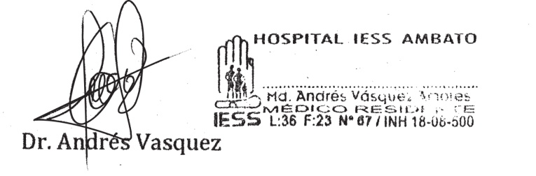

.............................. ……................................ Dr. Fernando Salas

DEDICATORIA

Agradezco a Dios por permitirme llegar donde estoy, a mis padres Pablo y Olga y padrinos Julio y Elvia quienes me brindaron su apoyo incondicional, por el sacrificio y esfuerzo brindados, a Soraya mi hermana quien me extendió la mano en los momentos duros de mi carrera. A mi esposo, cómplice, que con amor fue un apoyo en mis momentos de tristeza, testigo de los momentos buenos y malos por los que he tenido que pasar.

Gracias A mis maestros quienes me guiaron por el camino de la ciencia y el conocimiento, resaltando un estilo humanista. Agradezco a mis tutores por todo el esfuerzo y tiempo que me brindaron para el desarrollo de esta tesis. A mis compañeros y amigos sinceros con quienes compartí mis experiencias. A todos ellos mi más inmensa gratitud.

Karina Vargas

AGRADECIMIENTO

A Dios por la vida, por estar con migo en todo momento por guiar mis pasos, por permitirme estar donde estoy y abrir caminos al triunfo.

A mis padres y padrinos quienes me brindaron amor y fueron un pilar muy grande en mi carrera, y que gracias a ellos he podido culminar con éxito mis estudios.

A mis hermanos quienes con su compañía y cariño han sabido darme ánimos para seguir adelante.

A mi esposo con quien he compartido toda mi carrera, siendo un apoyo en los momentos difíciles, siendo mi mejor amigo y compañero.

A mi pequeño bebé que está en camino y quien es mi fuerza para continuar.

Karina Vargas

ÍNDICE DE CONTENIDOS
PÁGINAS PRELIMINARES
Portada……………………………………………….……………………………i Aprobación del tutor ii
Autoría del trabajo de grado iii
Derechos de autor…………. iv
Aprobación del jurado examinador v
Dedicatoria vi
Agradecimiento vii
Índice general viii
Resumen ejecutivo xii
Introducción 1
CAPÍTULO I
EL PROBLEMA
1.1. Contextualización 2
1.2. Análisis crítico 8
1.3. Prognosis 9
1.4. Formulación del problema 10
1.5. Delimitación del problema 11
1.6. Justificación 12
1.7. Objetivos 13
1.7.1. Objetivo General 13
1.7.2. Objetivos Específicos 13
1.8. Árbol de Problemas 14

CAPÍTULO II
MARCO TEÓRICO
2.1 Antecedentes investigativos…………………………………………..……. 15
2.2 Fundamentación filosófica…………..……………………….……...……… 17
2.3 Fundamentación legal………...……….…………………………...……….. 17
2.4. Categorías fundamentales……………………………………………….…23
2.4.1.Variable Dependiente…………………………………....…..….….….…. 26
2.4.1.1.Adherencia al tratamiento dietético en la I.R.C.. …....…..….….….… 26
2.4.1.2.Tratamiento dietético de la I.R.C….. ....……………………..….….…. 28
2.4.1.3.Tratamiento no invasivo de la I.R.C. ....……………………..….….…. 33
2.4.1.4.Tratamiento de la I.R.C. .………….……..…………………..….….….. 34
2.4.2.Variable Independiente....………..…………………………….……...… 37
2.4.2.1. Estrés……………………………………………………………………..37
2.4.2.2. Trastornos Mentales………..…………………………….…………..…43
2.4.2.3. Salud Mental…………..……………………………………..….……….49
2.4.2.4. Psicología Clínica………………………………………….…………….50
2.5. Hipótesis…………………………………………………….……………...52
2.5.1. Señalamiento de variables…………………………………….…………53
CAPÍTULO III
METODOLOGÍA
3.1. Modalidad de la investigación.………………………………… ….…….54
3.2 . Nivel de la investigación.………………..……………..……………..….…55
3.3. Tipo de investigación……..…….……………………………………….…..55
3.4. Población y Muestra...…...……………………………………...…………. 57
3.4.1. Población.……….……...……………………………………...…………. 57
3.4.2. Muestra....……….……...……………………………………...…………. 58
3.5. Criterios de inclusión.…………...………………………..………..………. 58
3.6. Criterios de exclusión…………...………………………..………..………. 58
3.7. Criterios éticos.………..………….…………….…………………………. . 59
3.8. Operacionalización de variables……..……………………………...…..... 60
3.9. Técnica e instrumentos...………......………………………………….... .. 62
3.10. Plan de recolección de información……..…………….……………........62
3.11. Plan de procesamiento de la información..…………………..…….…... 63

CAPÍTULO IV
RESULTADOS Y DISCUSIÓN
4.1. Análisis de la Encuesta del estrés y la adherencia al tratamiento dietario en pacientes con insuficiencia renal crónica…….……………………………..64
CAPÍTULO V
CONCLUSIONES Y RECOMENDACIONES
5.1 Conclusiones y Recomendaciones………...………………………….… 92
5.1.1. Conclusiones………………………………………………….………… 92
5.1.2. Recomendaciones…………………………………………….………… 93

CAPÍTULO VI
PROPUESTA
6.1. Tema………………………………………………………………….…….....94
6.2. Antecedentes de la propuesta……………………………………...……....94
6.3. Justificación.………………………………………………………………….95
6.4 Marco institucional……..……………………………………………………..97
6.5. Objetivo general………………………..……………………………………..97
6.6. Ubicación sectorial y física………………………………………….....……99
6.7. Soportes teóricos de la propuesta………………………………………….97
6.8 Análisis de la factibilidad ……………………………………..…………….108
6.8.1. Factibilidad económica…………………………………..…………….…108
6.8.2. Factibilidad legal…………………………………………..………………109
6.9. Elaboración de un plan de intervención psicológica para los pacientes con I.R.C……………. ……………………………………………………………110
6.10. Cronograma …………………………………………………………….....111
6.11.- Administración de la propuesta….………………………………….......112
6.12. Recursos económicos……………………………………………...….….113
6.13. Plan de monitoreo y evaluación de la propuesta………………………114
Bibliografía………………………………………………………………………..116
Anexos………………………………………………………………………….... 119

RESUMEN EJECUTIVO
Los niveles de estrés en la los pacientes que sufren Insuficiencia Renal Crónica son muy variables puesto que dependen mucho de su entorno familiar, social y del apoyo que sea dado a esta población.

Estos niveles de estrés pueden influir en la adherencia al tratamiento dietético de una o de otra manera, lo cual puede repercutir a futuro en la salud de los pacientes con falla renal.

En el período comprendido entre Enero – Marzo 2012 se investigó a 25 pacientes con Insuficiencia Renal Crónica hospitalizados en el Servicio de Medicina Interna del Hospital Provincial Docente Ambato que presentaban problemas de adherencia al tratamiento dietético, luego de haber aplicado la encuesta a los pacientes, se obtuvo una valoración cualitativa del estrés, lo que nos indico que mientras evoluciona la enfermedad los niveles de estrés disminuyen, llamado estrés crónico o a largo plazo, es decir a menor tiempo de evolución de enfermedad existe mayores niveles de estrés patológico.

PALABRAS CLAVE: ADHERENCIA AL TRATAMIENTO, NIVELES DE ESTRÉS, RELACIÓN ENTRE ESTRÉS Y ADHERENCIA, INFLUENCIA DEL ESTRÉS, TRATAMIENTO DIETÉTICO EN I.R.C.

EXECUTIVE SUMMARY

Stress levels in the patients suffering from Chronic Renal failure is highly variable because they depend much on their family and social environment and the support that is given to this population.

These levels of stress can influence the adherence to the dietary treatment of one or another way, which can affect future health of patients with renal failure.

In the period between January - March 2012 were investigated 25 inpatients with Renal Chronic Disease in the service of medicine internal of the Hospital Provincial teacher Ambato presenting problems of adherence to the dietary treatment, after the survey is applied to patients, was a qualitative stress assessment, what we indicated that while evolving disease stress levels decreases o-called stress chronic or long-term, i.e. shortest time of evolution of disease there is higher levels of pathological stress.

KEYWORDS: ADHERENCE TO TREATMENT, LEVELS OF STRESS, RELATIONSHIP BETWEEN STRESS AND ADHESION, INFLUENCE OF STRESS, DIETARY TREATMENT IN R.C.D.

INTRODUCCIÓN

A nivel mundial todas las patologías crónicas incluyendo a la Insuficiencia Renal Crónica son consideradas como un problema muy importante de salud pública, puesto que involucra demasiados aspectos a tratar por cada entidad patológica.

Se han realizado múltiples estudios a nivel de Latinoamérica en relación a la Adherencia al tratamiento en personas que padecen Insuficiencia Renal Crónica, Se estableció que en términos generales existe relación entre los niveles patológicos de estrés y la Adherencia al tratamiento en la IRC.

Además se encontró, que uno de los factores de los cuales dependen el cumplimento o Adherencia de las personas al tratamiento, es el modelo de gestión hospitalaria en el cual se encuentran insertas.

Este efecto del estrés sobre la adherencia al tratamiento depende mucho del tiempo de inicio de la enfermedad de cada paciente y en segundo lugar el nivel patológico en el cual este se encuentre en cada uno de los pacientes que sufren esta enfermedad terminal.

CAPÍTULO I
EL PROBLEMA
La sobre vida y la calidad de los pacientes con enfermedades condicionantes de daño renal se ve significativamente reducida una vez que desarrollan enfermedad renal crónica, por lo anterior, es requisito que los servicios de salud implementen estrategias tanto para la prevención de nuevos casos de enfermedad renal crónica así como para elevar la calidad de vida y los estándares de atención medica de los pacientes que ya la presentan. (BRAVO, A. Nutr. Hosp. v.25 n.2 Madrid mar.-abr. 2010, SCIELO)

  - CONTEXTUALIZACIÓN

MACRO:

En los años 60, cuando no se disponía de la diálisis, la manipulación en la dieta de los pacientes con IRC tomaba la forma de una restricción muy estricta de las proteínas, intentando con ello aliviar los síntomas y prolongar la vida (MASCHIO, 1982). La variedad de comidas que se daban en esos regímenes era muy restringida, se reconocía que las comidas debían proporcionar los aminoácidos esenciales requeridos o el balance de nitrógeno sería negativo, pero el médico se enfrentaba al problema de suministrar en la dieta los aminoácidos esenciales suficientes para mantener los depósitos de proteínas sin caer en la mal nutrición, y a su vez limitar la ingesta de proteínas que se transformarían en productos de desecho y serían causantes de síntomas urémicos y muerte temprana del paciente.

Con el inicio de la diálisis, la terapia dietética evolucionó, pasando de ser el único medio para prolongar la vida de los pacientes con una IRC avanzada, a que se use en estadios anteriores de la enfermedad, para frenar la progresión de la insuficiencia renal, retrasar el desarrollo de la insuficiencia renal en fase terminal (OLDRIZZI, 1989) y disminuir la morbi-mortalidad de los pacientes que precisan diálisis (GIOVANNETTI Y MAGGIORE, 1964).

La mal nutrición en pacientes renales constituye uno de los principales problemas del incumplimiento de la dieta a nivel mundial, este puede iniciar desde el daño renal que conlleva a alteración en la tasa de filtrado, los estudios prospectivos han demostrado que se requiere seguimientos prolongados, de años, para apreciar influencias significativas de la restricción proteica.

La desnutrición es una complicación frecuente en la insuficiencia renal, la incidencia de la misma en estas poblaciones es muy alta, puede ser de distintos grados ligera, moderada, grave y severo. La elevada incidencia indica a la desnutrición como una causa significativa de morbilidad y mortalidad incrementada en estos pacientes. La mala nutrición está asociada con un aumento de la frecuencia de hospitalización, mayor número de admisiones hospitalarias por pacientes al año, larga estadía y por lo tanto incremento de los gastos hospitalarios para todos los sistemas de salud en el mundo, por lo que se hace más difícil el tratamiento debido al incremento de las complicaciones en las sesiones de diálisis. A pesar del obvio impacto letal sobre la evolución clínica de los pacientes, el costo del tratamiento de la mal nutrición y
la asociación a condiciones de morbilidad, no existe un conocimiento inadecuado respecto a la fisiopatología y a las intervenciones nutricionales óptimas en las poblaciones con insuficiencia renal.

Por otra parte los pacientes manifiestan llevar con efectividad y dentro de parámetros controlados su tratamiento dietoterápico, existen serias trasgresiones en la adhesión y seguimiento de la dieta de protección renal para pacientes con insuficiencia renal crónica. Esta situación incrementa la evolución de su enfermedad, y además, disminuir su calidad de vida, ya comprometida desde el inicio de esta enfermedad crónica.

Otra de las complicaciones al ingresar a diálisis, puesto debido a que el compromiso renal es demasiado grande, los niveles de uremia son muy elevados, los mismos que causan una sintomatología muy variada y extensa. Esto se debe también al nivel descendido el filtrado glomerular.

En relación al estado nutricional se encuentra muy deteriorado debido a diversas causas ya sea o por reducción del apetito espontáneo causado por el mismo síndrome urémico que se torna un circulo vicioso y letal no solo para la salud sino también para la calidad de vida de cada paciente que sufre esta enfermedad crónica terminal.

Por otro lado la diálisis es considerada un proceso catabólico, por el cual el paciente se va desnutriendo y hay una pérdida inevitable de nutrientes a causa de este procedimiento. La restricción del aporte proteico ha sido uno de los tratamientos básicos de la insuficiencia renal crónica: por una parte, disminuye la sintomatología urémica, ayudando al control de la hiperfosfatemia, hiperpotasemia y acidosis metabólica (KLAHR, 1994). Por otra, estudios prospectivos han demostrado su efecto beneficioso para contrarrestar la progresión del daño renal al disminuir la hiperfiltración y todos los acontecimientos bioquímicos que ésta pone en marcha (KLAHR et al., 1994). En varios trabajos clínicos se ha comprobado que dietas con un contenido proteico muy bajo, de 0,4-0,6 g/kg/día, pueden ser bien toleradas por los pacientes con insuficiencia renal crónica, sin observarse anomalías en los parámetros nutricionales. Incluso pueden darse dietas más estrictas, de 0,3 g/kg/día, cuando se administran a la vez suplementos de cetoácidos (ALVESTRAND., 1983). El seguimiento de una dieta hipoproteica enlentece significativamente la progresión de la insuficiencia renal, según han demostrado la mayoría de los estudios prospectivos realizados (FOUQUE, 2000). Una vez comenzado el tratamiento renal sustitutivo, la valoración de la dieta del paciente renal parecía dejar de tener sentido, salvo en la restricción de frutas, verduras y lácteos, principales fuentes de potasio y fósforo que pudiesen resultar perjudiciales durante el tiempo de tratamiento con las técnicas dialíticas.

El ajuste del plan, además debe ser preciso, ya que el tratamiento dialítico por si solo no permite reproducir las pérdidas de las funciones endocrino-metabólicas del riñón sano, por lo que se recurre a una terapia farmacológica y a recomendaciones dietéticas para actuar terapéuticamente con tratamientos conjuntos que permitirán mejorar la calidad de vida y disminuir complicaciones cardiovasculares como la hipertensión arterial. (HÉRNANDEZ-USERO, 1997).

MESO:

A nivel de sur América en Argentina un estudio acerca del cumplimiento de las pautas alimentarias en un grupo de pacientes con IRC en tratamiento sustitutivo de hemodiálisis se evaluó la realización de las comidas principales, el consumo de carne, pollo o pescado, vegetales y frutas permitidas; se relacionaron las pautas alimentarias con el tiempo de permanencia al tratamiento, edad y género y aproximadamente la mitad de los pacientes cumplieron con la realización de las comidas principales y el consumo de carne, pollo o pescado. En general cumplieron con el consumo de vegetales recomendados y con la restricción hídrica y de sodio. El consumo de frutas mostró el mayor incumplimiento. Respecto al tiempo de permanencia en tratamiento sustitutivo, se observó un menor cumplimiento en pacientes con más de un año de sesiones. Respecto a la edad, la variable resulta confusa al momento de correlacionarla con respecto a las pautas alimentarias, y la misma no sería un factor determinante del cumplimiento, sino que muestra una tendencia. Según el género, en general el sexo femenino resultó ser menos cumplidor. (VERONESI, 2004).
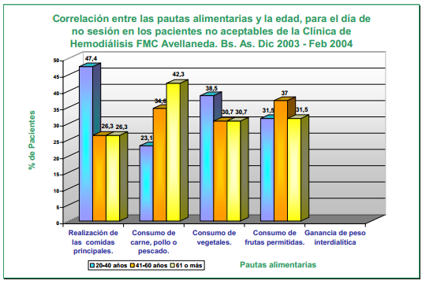
GRAFICO N.- 1
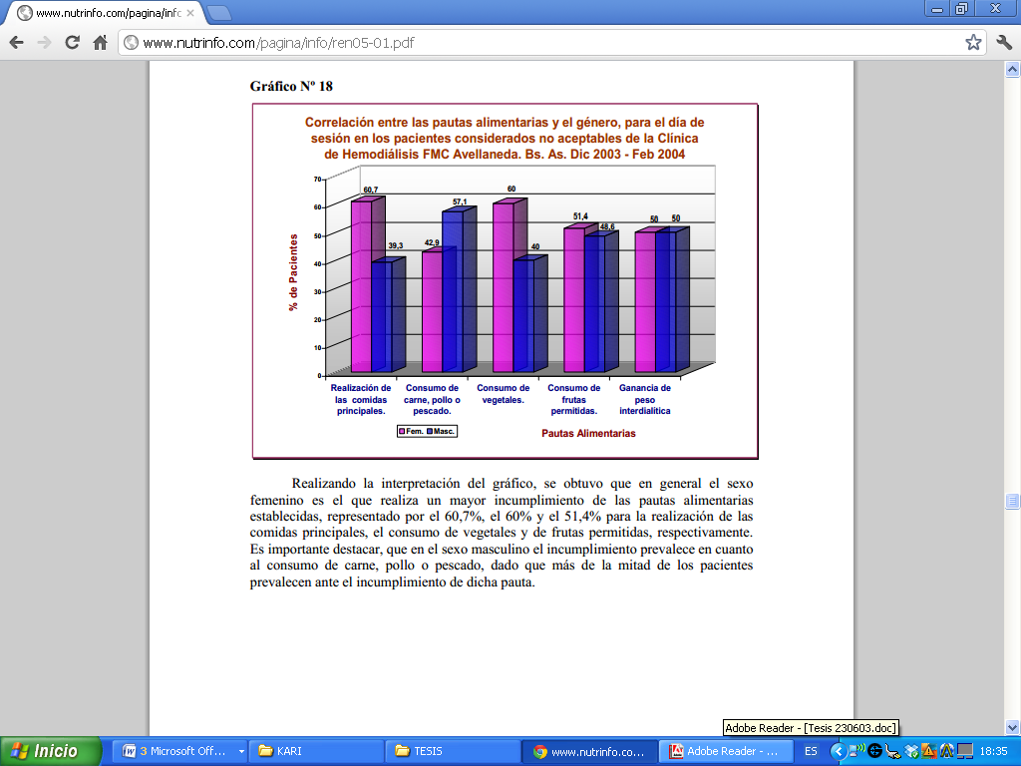
GRAFICO N.- 2

En Chile se realizó una investigación que se centró en la relación entre Locus de Control y Adherencia al tratamiento en personas que padecen Insuficiencia Renal Crónica, Se estableció que en términos generales existe relación entre Locus de Control y Adherencia al tratamiento en la IRC. Además se encontró, que uno de los factores de los cuales dependen el cumplimento o Adherencia de las personas al tratamiento, es el modelo de gestión hospitalaria en el cual se encuentran insertas. Así las personas con Locus de Control Externo tendrían cumplimiento hacia el tratamiento, por lo que estarían bajo el modelo biomédico, gestión observada en el Hospital Público. Por el contrario, las personas con Locus de Control Interno tendrían adherencia al tratamiento y estarían bajo el modelo biopsicosocial, lo cual favorece un compromiso de colaboración más activo e intencionado del paciente. Este tipo de gestión fue observada, en el Centro Privado de Diálisis. Los resultados de esta investigación rescatan la importancia de la atención integral a personas en hemodiálisis crónica (CEPEDA, 2007)

MICRO:

En el Ecuador se realizó un estudio en la ciudad de Ibarra en la que se encontró que la personalidad del paciente es un aspecto que determina la actitud hacia el tratamiento; y los pacientes con mayor coeficiente intelectual y nivel de educación se adaptan adecuadamente al tratamiento, manteniendo motivación, independencia y creatividad en el trabajo y en el hogar. Además la enfermedad renal crónica usualmente aparece en la época más productiva de la vida, los pacientes oscilan entre los cuarenta a sesenta años; afectando de esta manera a la actividad laboral y por tanto a la capacidad económica del hogar; especialmente para asistir frecuentemente a las hemodiálisis. (ESCOBAR, 2010)

En la Provincia de Tungurahua no se cuenta al momento con datos en relación a este tema razón por la cual no se puede incluir a la bibliografía.

  - ANÁLISIS CRÍTICO:

Según Julian Melgosa realiza un cuestionario autoevaluativo del estrés en 1995, en un estudio de 15 personas quien categoriza en 5 zonas, siendo la zona 1 considerada como nivel de estrés peligrosamente bajo, que refleja apatía, inactividad, ausencia de motivación, así como la zona 5 que refleja máximo estrés , sujeto deprimido, ansioso, siendo ambos peligrosos, pues implica bajo rendimiento. Se considera que el estrés moderado implica motivación y rendimiento óptimo encajado en la zona 3. Mientras que la zona 2 catalogada como nivel bajo de estrés y la zona 4 como nivel alto de estrés.

Los pacientes frente a una enfermedad crónica se enfrentan a niveles de estrés patológicos , lo que lleva a una falta de adherencia al tratamiento dietético puesto que se mantienen en un medio de inseguridad afectan tanto su salud física como mental, es decir su salud integral, importante en la calidad de vida del paciente con insuficiencia renal crónica.

Los diferentes estados psicológicos se manifiestan en muchas ocasiones en compulsiones que inducen a romper las recomendaciones dietéticas, muchas veces se transforman en un deseo por comer exagerado. Por otro lado, las mismas restricciones, a veces, provocan pequeños desequilibrios emocionales que dificultan el seguimiento de la dieta, es decir a la luz de estos datos, dentro de la muestra, se podría decir que el estrés tiene influencia sobre el seguimiento de la dieta para IRC.

Siendo la Insuficiencia Renal Crónica una enfermedad muy compleja el paciente se siente muy presionado a tratamientos medicamentosos, lo que deja en último lugar el tratamiento dietético y la duda de la eficacia o no de esta en su enfermedad.

Por último, la apreciación subjetiva del paciente en cuanto a la dificultad o no de ajustarse a las recomendaciones dietéticas pueden inducir hacia una actitud positiva o negativa al respecto, que influirá en su grado de adhesión.

1.3 PROGNOSIS:

El estado nutricional en pacientes con insuficiencia renal crónica es un tema de gran interés y por ello motivo de investigación puesto que dicho problema no se ha logrado abordar con profundidad, a pesar de su gran importancia para un adecuado estilo de vida del paciente.

A pesar de ser un tema fundamental para evaluar los diversos factores que afectan a la nutrición de estos pacientes este problema no ha sido abordado en nuestro medio, y si a futuro no se lo investiga los efectos de este lo sufrirán los pacientes que padecen insuficiencia renal crónica con diversas complicaciones y deterioro directo de la calidad de vida

El propósito es y será investigar el estrés asociado a la falta de adherencia al tratamiento dietético en pacientes con insuficiencia renal crónica, para así prevenir, la aparición de complicaciones y mejorar su estilo de vida.

  - FORMULACIÓN DEL PROBLEMA:

“¿Cuál es la relación entre los niveles de estrés y la adherencia al tratamiento dietético en pacientes con Insuficiencia Renal Crónica en el servicio de Medicina Interna del H.P.D.A. en el periodo enero – marzo 2012?”

1.4.1 Preguntas directrices

-¿Cómo se relaciona los niveles de estrés en la adherencia a la dieta en los pacientes con insuficiencia renal crónica?

-¿Los pacientes con Insuficiencia Renal Crónica se enfrentan a niveles de estrés?

-¿la falta de adherencia al tratamiento dietético afecta a la calidad de vida en el paciente renal?

-¿Es importante la dieta en pacientes con Insuficiencia Renal Crónica?

1.5 DELIMITACIÓN DEL PROBLEMA:

- Delimitación de contenido

Campo Medicina.

Área Nefrología.

Aspecto Exploración de pacientes con insuficiencia renal crónica

Problema Relación entre los niveles de estrés y la falta de adherencia al tratamiento en pacientes con IRC.

- Delimitación espacial:

Esta investigación se realizará con los pacientes insuficientes renales crónicos en el servicio de Medicina Interna del Hospital Provincial Docente Ambato

- Delimitación temporal:

Este problema será estudiado en el período Enero – Marzo 2012

  - JUSTIFICACIÓN

El motivo de la investigación que se realizara, nace del interés de aprobar nuestro trabajo de pregrado y como requisito indispensable de graduación y continuar con nuestros estudios de postgrado.

Además en nuestro medio no se ha realizado investigaciones de este tipo por lo que pretendemos incentivar al equipo médico al interés por el estado psicológico de los pacientes.

Esta investigación servirá como aporte al estado nutricional y favorecer una adecuada calidad de vida en pacientes que presentan insuficiencia renal crónica, puesto a que dichos pacientes se enfrentan no solo a un problema orgánico sino también de tipo psicológico impidiendo la correcta adherencia de la dieta afectando su estilo de vida.

Hasta la actualidad no existen artículos o estudios realizados en relación a esta problemática es por lo tanto motivo de gran interés realizar este tipo de investigación, puesto que mucha personas con IRC se enfrentan a algún grado de estrés y deja de lado su tratamiento nutricional, que es muy importante en el tratamiento de insuficiencia Renal Crónica.

El análisis de la información y datos recogidos ayudará a estudios posteriores que se realicen a todo nivel en especial para el sector salud beneficiando en gran manera el tratamiento farmacológico y/o dialítico como complemento de estos, puesto que en nuestro medio el aspecto psicológico no es tomado muy en cuenta.

  - OBJETIVOS

1.7.1 Objetivo general

- Determinar la relación entre el estrés y la adherencia al tratamiento dietético en pacientes con Insuficiencia Renal Crónica.

    - Objetivos específicos

- Diagnosticar cuales son los distintos grados de estrés que influyen en la adherencia al tratamiento dietético en pacientes con insuficiencia renal crónica.

- Analizar el principal grado de estrés que influye en la adherencia del tratamiento dietario del paciente renal.

- Proponer un plan de intervención psicológica para mejorar el nivel de estrés en pacientes con Enfermedad Renal Crónica para lograr una fácil adherencia al tratamiento dietético.

1.8. ÁRBOL DE PROBLEMAS

CAPITULO II
MARCO TEORICO
Los daños que produce la ERC difícilmente pueden ser percibidos por los pacientes en estadios tempranos, lo que significa que si bien las alteraciones existen, es posible que el paciente no las valore en su magnitud. Factores diferentes a la enfermedad pueden influir en la percepción y valoración de la calidad de vida, generando variaciones poco controlables que alteran esta medición (MONTOYA, Health related quality of life in patients with chronic kidney disease without dialysis or transplant in a random sample of patients from two different health insurance organizations. Medellín, Colombia, 2008, SCIELO)

2.1 ANTECEDENTES INVESTIGATIVOS:

En un estudio realizado en Colombia el propósito fue describir la calidad de vida de un grupo de 33 pacientes en tratamiento de hemodiálisis y observar si esta presentaba características distintas en función de la adhesión al tratamiento. Se utilizó el cuestionario de salud SF-36 y se registraron datos bioquímicos y clínicos con base en los cuales los especialistas reportaron su criterio médico de adhesión. Se observó un deterioro importante en las dimensiones evaluadas, no obstante la función social se encontró preservada. Los resultados de la prueba t de Student para grupos independientes mostró diferencias significativas en función física, entre los pacientes con y sin adhesión al tratamiento (n = 19 y n = 13 respectivamente). Así mismo, el primer grupo reportó mejor calidad de vida relacionada con salud mental, mientras que el segundo con aspectos físicos. Se discuten las implicaciones de estos hallazgos. (CONTRERAS, 2006)

En otro estudio el objetivo fue determinar si los síntomas depresivos o ansiosos son responsables de la mala adherencia a la dieta y restricción de fluidos en pacientes con insuficiencia renal crónica terminal en hemodiálisis. Se diseñó un estudio transversal, descriptivo y de correlación entre enero y marzo de 2000; se incluyeron pacientes de tres centros de hemodiálisis de la Seguridad Social en Lima-Perú, con índice de Karnofsky > 80, sin descompensación aguda, ni abandono del tratamiento en los últimos 3 meses. Se evaluaron los síntomas depresivos con el Inventario de Beck y síntomas ansiosos con la Escala de Autovaloración de Zung. Se definió como mala adherencia a la restricción de fluidos una ganancia de peso interdialítico ≥ 2,5 kg y a la restricción dietética un nivel de potasio sérico prediálisis ≥ 6 meq/L. La evaluación de los factores de riesgo se realizó con un análisis de regresión logística simple y múltiple. Como resultados se obtuvo que: Se evaluaron 88 pacientes, 47 varones; edad: 55,9 ± 15,8 años, tiempo en hemodiálisis: 48,8 ± 38,8 meses. La frecuencia de síntomas depresivos fue61,4%, síntomas ansiosos 52,3%, mala adherencia a la restricción de fluidos 53,4% y dieta 35,2%. Los síntomas ansiosos y el tiempo de hemodiálisis mostraron asociación con mala adherencia en el análisis de regresión simple. El análisis de regresión logística múltiple mostró que la sintomatología depresiva fue el único factor asociado con mala adherencia a la restricción de fluidos (OR = 2,7, IC 95%:1,4-5,2, p = 0,002) y a la dieta (OR = 2,5, IC 95%: 1,2-4,7, p = 0,0067). La severidad de los síntomas depresivos se relacionó con una peor adherencia. La conclusión fue que los síntomas depresivos y su severidad están asociados a una mayor ganancia de peso interdialítica y a un mayor nivel de potasio sérico prediálisis en pacientes con terapia crónica de hemodiálisis. La detección temprana de estos síntomas así como una intervención terapéutica temprana pueden ser de beneficio en estos pacientes.

2.2. FUNDAMENTACIÓN FILOSÓFICA:

La modalidad de la presente investigación está basada en el paradigma crítico propositivo, el mismo que hace énfasis más en el enfoque del ser humano, que el de los aspectos materiales. También podemos indicar que este trabajo es una investigación de carácter social, por cuanto analiza problemas de conciencia del ser humano dentro de la sociedad, su accionar cotidiano inmerso en lo que significa ser parte integrante de una sociedad capitalista.

De igual manera podemos señalar que se trata de una investigación cualitativa, debido a la interpretación de factores que se interrelacionan para dar una lectura cercana a la realidad social.
La investigación realizada ha sido enfocada desde el aspecto ideográfico. Por lo tanto sin menos preciar a la ciencia estadística, da más importancia a la interpretación de los datos obtenidos.

2.3. FUNDAMENTACIÓN LEGAL:

El presente trabajo de investigación, toma como apoyo legislativo a la constitución del Ecuador; en el Titulo II, correspondiente a los derechos, en su capítulo segundo, relacionado a los derechos del buen vivir, en la sección séptima, en salud se enuncia:

Art. 32.-La salud es un derecho que garantiza el Estado, cuya realización se vincula al ejercicio de otros derechos, entre ellos el derecho al agua, la alimentación, la educación, la cultura física, el trabajo, la seguridad social, los ambientes sanos y otros que sustentan el buen vivir. El Estado garantizará este derecho mediante políticas económicas, sociales, culturales, educativas y ambientales; y el acceso permanente, oportuno y sin exclusión a programas, acciones y servicios de promoción y atención integral de salud, salud sexual y salud reproductiva. La prestación de los servicios de salud se regirá por los principios de equidad, universalidad, solidaridad, interculturalidad, calidad, eficiencia, eficacia, precaución y bioética, con enfoque de género y generacional.

En el capítulo tercero, referente a los derechos de las personas y grupos de atención prioritaria, se enuncia:

Art. 35.- Las personas adultas mayores, niñas, niños y adolescentes, mujeres embarazadas, personas con discapacidad, personas privadas de libertad y quienes adolezcan de enfermedades catastróficas o de alta complejidad, recibirán atención prioritaria y especializada en los ámbitos público y privado. La misma atención prioritaria recibirán las personas en situación de riesgo, las víctimas de violencia doméstica y sexual, maltrato infantil, desastres naturales o antropogénicos. El Estado prestará especial protección a las personas en condición de doble vulnerabilidad. (COSTITUCIÓN DEL ECUADOR)

Capítulo tercero - Sección primera
Adultas y adultos mayores

Art. 37.- El Estado garantizará a las personas adultas mayores los siguientes derechos:
- La atención gratuita y especializada de salud, así como el acceso gratuito a medicinas.

Art. 38.- punto 8, Estado tomará medidas de:
8. Protección, cuidado y asistencia especial cuando sufran enfermedades crónicas o degenerativas.
9. Adecuada asistencia económica y psicológica que garantice su estabilidad física y mental.

En la Constitución del Ecuador. TÍTULO VII, con respecto al Régimen del Buen Vivir, se escribe en el capítulo primero. Sección segunda. Salud:

Art. 360.- El sistema garantizará, a través de las instituciones que lo conforman, la promoción de la salud, prevención y atención integral, familiar y comunitaria, con base en la atención primaria de salud; articulará los diferentes niveles de atención; y promoverá la complementariedad con las medicinas ancestrales y alternativas.

Art. 362.- La atención de salud como servicio público se prestará a través de las entidades estatales, privadas, autónomas, comunitarias y aquellas que ejerzan las medicinas ancestrales alternativas y complementarias. Los servicios de salud serán seguros, de calidad y calidez, y garantizarán el consentimiento informado, el acceso a la información y la confidencialidad de la información de los pacientes.
Los servicios públicos estatales de salud serán universales y gratuitos en todos los niveles de atención y comprenderán los procedimientos de diagnóstico, tratamiento, medicamentos y rehabilitación necesarios.

Art. 363.- El Estado será responsable de:
2. Universalizar la atención en salud, mejorar permanentemente la calidad y ampliar la cobertura.
7. Garantizar la disponibilidad y acceso a medicamentos de calidad, seguros y eficaces, regular su comercialización y promover la producción nacional y la utilización de medicamentos genéricos que respondan a las necesidades epidemiológicas de la población. (COSTITUCIÓN DEL ECUADOR).

El 4 de marzo del 2011 se aprobó la Ley Orgánica de Trasplante de Órganos, Tejidos y Células; sin embargo, todos sus artículos recién entraron en vigencia el domingo pasado y aún no ha sido publicado en el Registro Oficial el reglamento que permita su total aplicación.

En el art. 29 de la normativa se dispone que “las ecuatorianas, ecuatorianos y extranjeros residentes legalmente en el país, mayores de 18 años, al fallecer se convertirán en donantes, a menos que en vida hubieran expresado lo contrario”.

Es decir, que quienes no hayan registrado su negativa en su cédula de ciudadanía o cualquier documento de identificación, se asumirá que son donantes cuando fallezcan. El Registro Civil tiene la obligación de preguntar a los ciudadanos cuál es su voluntad para registrarla en el sistema. Pues el art. 5 de la ley estipula que “los donantes deberán expresar explícitamente y por escrito su consentimiento para participar en un procedimiento de donación o trasplante, sea como donante o receptor”. Pero no todos los ciudadanos son aptos para donar. Solo se pueden utilizar los órganos de aquellos quienes tuvieron muerte encefálica (cese completo e irreversible de la actividad cerebral). Pues si hubo muerte cardiaca antes que encefálica, los órganos no reciben la irrigación sanguínea necesaria, se mueren y no son aptos.

Cuando la donación es cadavérica se pueden entregar las córneas, pulmones, hígado, páncreas, corazón, intestino, riñones, piel y huesos. Mientras que en vida se puede donar piel, médula ósea, segmentos de hígado y de pulmón y un riñón. Según el Organismo Nacional de Trasplante de Órganos y Tejidos (Ontot), en el 2011 se realizaron en el país 443 trasplantes, 24 de ellos en niños.

De órganos hubo 99: 71 renales, 14 de hígado, 2 cardiacos, 11 renales pediátricos y 1 hígado pediátrico. En cambio, de tejidos hubo 344: córneas 285, médula ósea 16, tendones 31, médula ósea de niños 12. En comparación al 2010 se realizaron 43 trasplantes adicionales. En el 2009 fueron 180 en total; y en el 2008, 168. (DIARIO EL UNIVERSO, 6 – marzo - 2012)

2.4. CATEGORÍAS FUNDAMENTALES:

SUPRAORDINACIÓN:

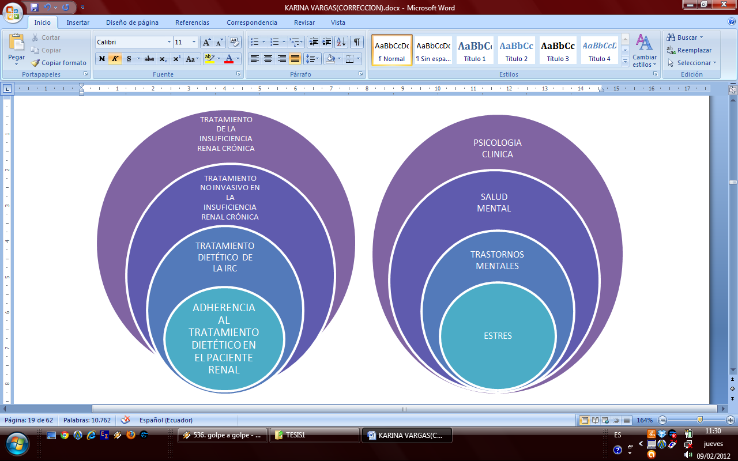
VARIABLE VARIABLE INDEPENDIENTE DEPENDIENTE

INFRAORDINACIÓN:
VARIABLE INDEPENDIENTE: ESTRÉS

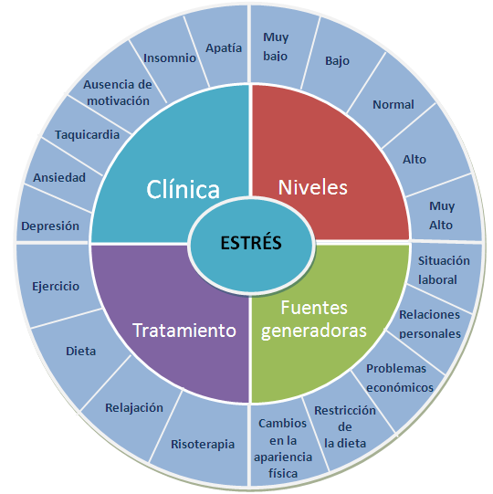

VARIABLE DEPENDIENTE: ADHERENCIA AL TRATAMIENTO DIETÉTICO EN LA INSUFICIENCIA RENAL CRÓNICA

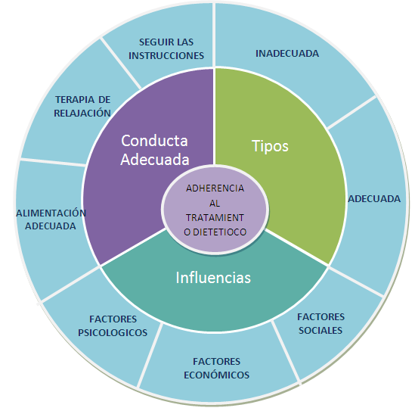

2.4.1. VARIABLE DEPENDIENTE
2.4.1.1. Adherencia al tratamiento dietético en la Insuficiencia Renal Crónica

“Según la OMS en JUNIO del 2001 la adherencia es el grado en que el paciente sigue las instrucciones médicas, más cerca de la realidad: la adherencia es el grado en que el comportamiento de una persona se corresponde con las recomendaciones acordadas de un prestador de asistencia sanitaria.”

Según la revista Nurse Now # 002 de Abril del 2011. La adherencia es el compromiso voluntario y colaborador por parte del paciente con el objetivo mutuo de conseguir el resultado preventivo o terapéutico deseado, en este caso hay:

• Rol activo del paciente
• Compromiso de aceptación de las indicaciones médicas
• Responsabilidad compartida con el profesional

No existe un patrón de medida, hay cuestionarios estandarizados, dispositivos electrónicos de monitoreo, medición bioquímica, en los países desarrollados promedia 50%, en los países en desarrollo las tasas son aun menores, es innegable que para muchos pacientes es difícil seguir las recomendaciones del tratamiento.

La adherencia es influida simultáneamente por varios factores:

• Factores sociales y económicos: pobreza, analfabetismo, empleo, desempleo, lejanía del centro de tratamiento, costo elevado del transporte, condiciones de vida inestables, la cultura y las creencias populares a cerca de la enfermedad.

• El equipo o sistema de asistencia sanitaria: recarga de trabajo, falta de incentivos, consultas cortas, incapacidad de establecer el apoyo de la comunidad, la capacidad de autocuidado, relación médico paciente deficiente.

• Las características de la enfermedad: gravedad de los síntomas, grado de discapacidad, velocidad de progresión y la comorbilidad.

Los tratamientos: duración del tratamiento, cambios en este, efectos colaterales, costo económico.

• Los factores relacionados con el paciente: los recursos, el conocimiento, las actitudes, las creencias, las percepciones y las expectativas del paciente.

La falta de adherencia al tratamiento es un problema generalizado en la población en diálisis con consecuencias médicas, sociales y económicas. A pesar de los estudios efectuados no se ha podido encontrar factores demográficos o psicológicos, que en forma consistente puedan predecir la no adherencia.

Hay una interacción de factores dependientes del paciente, de la unidad de diálisis y de los profesionales que lo atienden en búsqueda de la responsabilidad de la adherencia del paciente a su tratamiento.

Desde el modelo biopsicosocial, es el compromiso de colaboración activa e intencionada por parte del paciente, con el fin de producir el resultado preventivo o terapéutico deseado. Desde el modelo biomédico entenderemos que es el cumplimiento a la obediencia del paciente para seguir las instrucciones, prescripciones y proscripciones del profesional de la salud. Así, el paciente ocupa un rol pasivo, donde sigue los consejos y directrices del profesional de la salud.

2.4.1.2. Tratamiento dietético en la Insuficiencia Renal Crónica

Al inicio de la IRC el tratamiento dietético se centra en la restricción de Proteínas que aporta la dieta, se prescriben dietas con un total de proteínas de 30-40 gr, con el fin de retrasar la progresión de la IRC. Se recomiendan dietas hipoproteicas, con bajo aporte de fósforo y sodio.

Además se debe vigilar el aporte de grasas y la composición de ácidos grasos que contienen los alimentos de la dieta. No obstante, para conseguir una dieta tan baja en Proteínas el aporte graso suele ser también disminuido reducido; pero son dietas tan restrictivas que provocan desnutriciones marcadas. Lo primero, el parámetro más sensible y el que primero se afecta es el peso, disminuye el depósito graso y la masa magra corporal y por tanto disminuye el peso, salvo en las fases preterminales que por retención de agua existe sobrepeso; pero también disminuyen otros depósitos corporales que no vemos como los depósitos de minerales oligamentos y algunas vitaminas.

El éxito de estas dietas se encuentra en la elección de alimentos pobres en Proteínas pero que proporcionen el resto de nutrientes, prestando especial atención a aquellos que se encuentran asociados a las proteínas.

Estas dietas si no se equilibran y suplementan conllevan a un estado de malnutrición, que es el que nos encontramos cuando un paciente comienza tratamiento renal sustitutivo (TRS), diálisis peritoneal o hemodiálisis. Cuando se comienza el TRS, las necesidades, los requerimientos nutricionales del paciente varían completamente, ya no se precisa una restricción proteica si no todo lo contrario, se precisan dietas hiperproteicas que aporten el 12% de la energía total de la dieta como Proteínas y además de alto valor biológico (carnes, etc.) esto es así porque ya no se persigue proteger al riñón y porque el propio TRS provoca un stress catabólico que lleva a un catabolismo proteico, a una destrucción de proteínas.

Otros factores que favorecen el catabolismo proteico y la mala utilización de las proteínas aportadas por la dicta son, la inactividad física, la acidosis metabólica y la insuficiente ingesta energética que hace que los esqueletos hidrocarbonados de las proteínas sean utilizados oxidados como sustrato energético. Aquí radica la importancia de realizar una ingesta suficiente en cuanto a energía, y además, en las dietas iso o hipercalóricas es más fácil cubrir los requerimientos del resto de los nutrientes.

Durante la diálisis (hemodiálisis o peritoneal) existen necesidades aumentadas de otros nutrientes esenciales como la vitamina B6, vitamina C, ácido fólico, el zinc) cada uno de ellos asociado a patologías más o menos generales: trastornos del gusto e impotencia en la deficiencia de zinc, depresión, de la respuesta inmunitaria, neuropatía, alteración del metabolismo de los aminoácidos y lípidos, hipersegmentación de los leucocitos.

Este aumento de las necesidades proteicas, vitamínicas e incluso energéticas choca con la realidad, como veremos más adelante, por distintos motivos: anorexia, fatiga postdiálisis, etc. Junto a esto hay que observar aportar el mínimo potasio, el mínimo fósforo y poca agua lo cual implica: no consumir alimentos con alto contenido en azúcares simples sobre todo glucosa.

Tratamiento dietético en el trasplante renal

El TRS en muchos pacientes se contempla como un paso intermedio al trasplante renal y por tanto su fin es mantener y preparar el organismo en las mejores condiciones para recibir el injerto; una vez practicado el trasplante la dicta aconsejada cambia de nuevo hacia una nueva restricción proteica, fósforo y sodio e isocalórica pero al permitir mayor variación y no necesitar límites en la ingesta de potasio, los requerimientos de vitaminas y minerales son más fácilmente cubiertos.
Mención separada merece la manipulación del metabolismo lipídico que se puede conseguir mediante la alimentación, puesto que y por distintos motivos los factores de riesgo de enfermedades cardiovasculares en el post-trasplantado en España han sido estudiados arrojando unos datos altamente preocupantes.

En este sentido hay que reducir el contenido de grasas de la dieta a un 30% de las cuales el 10% deben ser ácidos grasos saturados (origen animal), el 10% ácidos grasos poliinsaturados (pescado) y el 10% ácidos grasos monosaturados (de semillas principalmente de oliva), aumentar el consumo de fibra y carbohidratos complejos y disminuir los azúcares simples. El modelo alimentario perseguido para las personas supuestamente sanas coincide bastante con lo que acabo de señalar puesto que lo principal sería limitar los productos cárnicos y las grasas y productos elaborados con ellos de origen animal (mantequilla, grasa de leche y productos lácteos, bollos y pasteles industriales principalmente)

Antropometría nutrición en pacientes en hemodiálisis

Como ya he señalado, la desnutrición de tipo mixto proteicoenergética es un problema clínico frecuente en los pacientes en hemodiálisis. Basándose en mediciones antropométricas y determinaciones bioquímicas, la prevalencia de desnutrición calórica se sitúa entre el 20-60% y la proteica entre un 5-70%

Algunos parámetros que definen el estado nutricional en otras patologías están sujetos a controversia en la IRC. Lo que está claro es que independientemente del indicador del estado nutricional que se utilice, la morbimortalidad aumenta en los pacientes desnutridos en HD. Por tanto, el aspecto nutricional es de consideración obligada en estos pacientes.

Existen múltiples causas determinantes de malnutrición en los pacientes en HD que pueden ser agrupadas entre las que producen aumento de los requerimientos proteicos y las que favorecen que la ingesta energética y proteica sea insuficiente con referencia a los requerimientos.

La ingesta inadecuada de energía y nutrientes ha sido señalada por distintos autores como causa de malnutrición en estos pacientes. La toxicidad urémica no totalmente corregida, enfermedades intercurrentes y síndromes depresivos son factores que se conjugan favoreciendo la anorexia y aumentando los requerimientos nutricionales de estos pacientes.

En otras ocasiones el ayuno es impuesto por exigencias diagnósticas y terapéuticas o simplemente porque las directrices de dietoterapia no están bien justificadas. En este sentido, se debe insistir en potenciar la información nutricional en los pacientes en hemodiálisis, pocos pacientes reconocen que un yogurt puede contener tanto potasio como un plátano, las dietas prescritas deben ser individualizadas, adaptadas a las necesidades nutricionales y a los problemas clínicos y dialíticos de cada paciente para no favorecer nosotros mismos la desnutrición y basadas tanto en los hábitos alimentarios que se deban corregir, como en el manejo de la composición de los alimentos y su modificación por distintas técnicas.

Los enfermos con IRC tienen alterados, al menos en los estadios avanzados, algunos parámetros relacionados con su situación nutricional. Se ha observado una relación entre el filtrado glomerular y algunas medidas antropométricas (porcentaje del peso ideal, área muscular del brazo) y determinaciones bioquímicas (transferrina, colesterol total, excreción de creatinina de 24 horas y relación creatinina en orina/altura). Estas alteraciones parecen ocurrir de forma progresiva y empeoran significativamente cuando el aclaramiento de creatinina es inferior a 10 ml/min. Hay pocos estudios recientes que indiquen la prevalencia real de malnutrición en esta población.

A pesar de que en el momento actual la malnutrición no parece ser muy frecuente en la IRC en fase terminal, los enfermos en esta situación presentan algunas alteraciones que podrían determinar un efecto negativo sobre algunos parámetros indicadores del estado nutricional.

La reducción de la ingesta proteica, con o sin suplementos de aminoácidos esenciales o cetoácidos, ha sido una forma clásica de tratamiento del enfermo con IRC. Estas dietas reducirían los productos nitrogenados de desecho que provienen de la degradación de las proteínas, prevendrían la aparición de la acidosis metabólica, mejorarían la hiperfosfatemia y la hiperpotasemia e, incluso, podrían retrasar la progresión a la insuficiencia renal terminal (IRT).

Frente a estos efectos positivos, estaría el riesgo de desarrollar estados de malnutrición que se relacionan con un aumento de la morbilidad y de la mortalidad.
2.4.1.3. Tratamiento no invasivo de la Insuficiencia Renal Crónica

El tratamiento no invasivo de la Insuficiencia Renal comprende todos los procedimientos dietéticos y medicamentosos para disminuir la progresión de la enfermedad renal crónica.

2.4.1.4. Tratamiento de la Insuficiencia Renal Crónica

La meta de la terapia es retrasar o parar la progresión, de otra manera implacable, de ERC a IRCT. El control de la presión arterial y el tratamiento de la enfermedad original, siempre que sea factible, son los amplios principios de dirección. Generalmente, son usados los Inhibidores de la enzima convertidora de angiotensina (IECAs), o el antagonista de los receptores de angiotensina II (ARA II), dado que se ha encontrado que ellos retardan la progresión a IRCT.

La dieta hipoproteica (0,8g de proteínas/kg de peso del paciente/día) retrasa la aparición de los síntomas de uremia, un efecto especialmente útil ante TFG<25 ml/min, sin embargo, son terapias que deben ser manejadas por nutricionistas capacitados, pues dietas con un aporte menor de proteínas pueden ocasionar un balance nitrogenado negativo que contribuye a una desnutrición. Igualmente importante para prevenir la malnutrición en pacientes con ERC es el manejo de las calorías, con un aporte aproximado de 35 Kcal/kg/día.
Usualmente es necesario el reemplazo de la eritropoyetina y la vitamina D3, dos hormonas procesadas por el riñón, al igual que el calcio. Los quelantes de fosfato son usados para controlar los niveles de fosfato en el suero, que usualmente están elevados en la insuficiencia renal crónica.

Después de que ocurra el IRCT, se requiere la terapia de reemplazo renal, en la forma de diálisis o de un trasplante.

Etapa 1
Los pacientes en el estadio 1 suelen ser asintomáticos. El plan de acción clínica se centra en el diagnóstico y el tratamiento de la causa subyacente de la nefropatía crónica, por ejemplo, diabetes o hipertensión arterial, el tratamiento de las enfermedades concomitantes, las intervenciones para ralentizar la progresión y la reducción del riesgo de enfermedad cardiovascular.

Etapa 2

Los síntomas clínicos relativos a la disfunción renal siguen siendo poco habituales durante la etapa 2. El plan de acción clínica se centra en la evaluación y la prevención de la progresión de la enfermedad. La tasa de progresión de la IRC es variable y depende de la causa subyacente del daño renal. Generalmente, la reducción de la TFG se produce durante un período de varios años.

Etapa 3

A partir de la etapa 3, los pacientes pueden presentar signos y síntomas clínicos relacionados con las complicaciones de la insuficiencia renal (por ejemplo, anemia y trastornos en el metabolismo mineral); en esta fase, el plan de acción comprende la evaluación y el tratamiento de las complicaciones causadas por la IRC.

Etapa 4 y 5

Los pacientes de la etapa 4 pueden presentar anomalías de laboratorio y clínicas significativas relacionadas con la disfunción renal. El plan de acción de la fase 4 comprende la preparación del paciente para el tratamiento de sustitución renal, es decir, diálisis o trasplante renal.

Las personas que requieren diálisis se consideran pacientes con nefropatía en fase terminal.

Reemplazo renal

A medida que un paciente va aproximándose a la insuficiencia renal, deberán irse evaluando las opciones de tratamiento de sustitución renal. Dichas opciones son la diálisis y el trasplante. Las opciones de diálisis son:

Hemodiálisis (uso de un riñón artificial), que es la forma más habitual de diálisis. Se realiza normalmente en un centro de diálisis 3 veces a la semana durante 3-5 horas por sesión
Diálisis peritoneal: el uso del revestimiento abdominal como filtro natural, que suele aplicarse a diario en el hogar del paciente

Trasplantes

El trasplante renal restituye la función renal sin necesidad de diálisis, aunque muchos candidatos a trasplantes comienzan su tratamiento de sustitución renal con diálisis mientras esperan un trasplante.

Se ha documentado una mayor calidad de vida y una mayor supervivencia a largo plazo con la opción del trasplante frente a la diálisis.

La cirugía de trasplante renal implica la colocación de un nuevo riñón en la pelvis sin extraer los que están fallando. Algunos pacientes necesitan un período de diálisis antes de que el nuevo riñón comience a funcionar.

La tasa de supervivencia a 10 años para los pacientes sometidos a tratamiento de sustitución renal es del 64% para los pacientes tras un primer trasplante renal y de tan solo el 11% para los pacientes dializados.

2.4.2. VARIABLE INDEPENDIENTE
2.4.2.1. ESTRÉS

Es una reacción fisiológica del organismo en el que entran en juego diversos mecanismos de defensa para afrontar una situación que se percibe como amenazante o de demanda incrementada.
El estrés es una respuesta natural y necesaria para la supervivencia, a pesar de lo cual hoy en día se confunde con una patología. Esta confusión se debe a que este mecanismo de defensa puede acabar, bajo determinadas circunstancias frecuentes en ciertos modos de vida, desencadenando problemas graves de salud.

Cuando esta respuesta natural se da en exceso se produce una sobrecarga de tensión que repercute en el organismo y provoca la aparición de enfermedades y anomalías patológicas que impiden el normal desarrollo y funcionamiento del cuerpo humano.

Algunos ejemplos son los olvidos (incipientes problemas de memoria), alteraciones en el ánimo, nerviosismo y falta de concentración, en las mujeres puede producir cambios hormonales importantes como hinchazón de mamas, dolores en abdominales inferiores entre otros síntomas.

Es una patología emergente en el área laboral, que tiene una especial incidencia en el sector servicios, siendo el riesgo mayor en las tareas en puestos jerárquicos que requieren mayor exigencia y dedicación.

El estrés crónico está relacionado con los trastornos de ansiedad, que es una reacción normal frente a diversas situaciones de la vida, pero cuando se presenta en forma excesiva o crónica constituye una enfermedad que puede alterar la vida de las personas, siendo aconsejable en este caso consultar a un especialista.

Fisiopatología
Se produce algunos cambios como:
Hipertrofia de las glándulas suprarrenales, atrofia de órganos linfáticos, ulceras gastrointestinales.
Tipos o formas de estrés:
Según algunos autores catalogan al estrés de dos maneras como bueno o malo como así llamarlo así tenemos:
- Estrés (Estrés Positivo) necesario para un rendimiento óptimo para realizar con eficacia las actividades cotidianas y respuesta adecuada a diferentes estímulos. Es aquel estrés que ocurre cuando el individuo interacciona con su estresante y mantiene su mente abierta y creativa y prepara el cuerpo y mente.

- Distrés (Estrés Negativo) se relaciona con niveles muy pobres o muy altos de estrés los mismos que no permites un rendimiento adecuado. Aquel estrés que produce una sobrecarga de trabajo no asimilable el cual desencadena un desequilibrio fisiológico y psicológico.
Según Julian Melgosa considera al estrés en 5 zonas:
Cuadro Nº 1 Evaluación del inventario del estrés global.
ZONA NRO. | PUNTUACIÓN | CARACTERISTICAS
1 | 0-47 | Nivel de estrés peligrosamente pobre
2 | 48-71 | Nivel bajo de estrés
3 | 72-119 | Zona normal de estrés
4 | 120-143 | Implica estrés elevado
5 | 144 a mas | Zona peligrosa, requiere atención inmediata

Tanto la zona 1 que refleja apatía, inactividad, ausencia d motivación, así como la zona 5 que refleja máximo estrés, sujeto deprimido y/o ansioso , son peligrosos para el sujeto , pues implica una reducción en las fuerzas protectoras y un bajo rendimiento. La media establecida implica que el estrés moderado implica motivación y rendimiento óptimo

Sintomatología
El efecto que tiene la respuesta estrés en el organismo es profundo:
- Predominio del sistema nervioso simpático (vasocontricción periférica, midriasis, taquicardia, taquipnea, ralentización de la motilidad intestinal)

- Liberación de catecolaminas (adrenalina y noradrenalina), de cortisol y encefalina.

- Aumento en sangre de la cantidad circulante de glucosa, factores de coagulación, aminoácidos libres y factores inmunitarios.

Todos estos mecanismos los desarrolla el cuerpo para aumentar las probabilidades de supervivencia frente a una amenaza a corto plazo, no para que se los mantenga indefinidamente, tal como sucede en algunos casos.

A medio plazo, este estado de alerta sostenido desgasta las reservas del organismo y puede producir diversas patologías (trombosis, ansiedad, depresión, inmunología, dolores musculares, insomnio, trastornos de atención, diabetes.)

El origen del estrés se encuentra en el cerebro, que es el responsable de reconocer y responder de distintas formas a los estresores. Cada vez son más numerosos los estudios que corroboran el papel que juega el estrés en el aprendizaje, la memoria y la toma de decisiones. Un estudio de la Universidad de California demostró que un estrés fuerte durante un corto período de tiempo, por ejemplo, la espera previa a la cirugía de un ser querido, es suficiente para destruir varias de las conexiones entre neuronas en zonas específicas del cerebro. Esto es, un estrés agudo puede cambiar la anatomía cerebral en pocas horas. El estrés crónico, por su parte, tuvo en experimentos con ratas el efecto de disminuir el tamaño de la zona cerebral responsable de la memoria.

Factores desencadenantes del estrés

Los llamados estresores o factores estresantes son las situaciones desencadenantes del estrés y pueden ser cualquier estímulo, externo o interno (tanto físico, químico, acústico o somático como sociocultural) que, de manera directa o indirecta, propicie la desestabilización en el equilibrio dinámico del organismo.

Una parte importante del esfuerzo que se ha realizado para el estudio y comprensión del estrés, se ha centrado en determinar y clasificar los diferentes desencadenantes de este proceso. La revisión de los principales tipos de estresores que se han utilizado para estudiar el estrés, nos proporciona una primera aproximación al estudio de sus condiciones desencadenantes, y nos muestra la existencia de ocho grandes categorías de estresores:
- situaciones que fuerzan a procesar información rápidamente,
- estímulos ambientales dañinos,
- percepciones de amenaza,
- alteración de las funciones fisiológicas (enfermedades, adicciones, etc.),
- aislamiento y confinamiento,
- bloqueos en nuestros intereses,
- presión grupal,
- frustración.

Sin embargo, cabe la posibilidad de realizar diferentes taxonomías sobre los desencadenantes del estrés en función de criterios meramente descriptivos; por ejemplo, la que propusieron Lazarus y Folkman (1984), para quienes el 'estrés psicológico es una relación particular entre el individuo y el entorno (que es evaluado por el individuo como amenazante o desbordante de sus recursos y que pone en peligro su bienestar). Por eso se ha tendido a clasificarlos por el tipo de cambios que producen en las condiciones de vida. Conviene hablar, entonces, de cuatro tipos de acontecimientos estresantes:

Los estresores únicos: hacen referencia a cataclismos y cambios drásticos en las condiciones del entorno de vida de las personas y que, habitualmente, afectan a un gran número de ellas.

Los estresores múltiples: afectan sólo a una persona o a un pequeño grupo de ellas, y se corresponden con cambios significativos y de transcendencia vital para las personas.

Los estresores cotidianos: se refieren al cúmulo de molestias, imprevistos y alteraciones en las pequeñas rutinas cotidianas.

Los estresores biogénicos: son mecanismos físicos y químicos que disparan directamente la respuesta de estrés sin la mediación de los procesos psicológicos.

Estos estresores pueden estar presentes de manera aguda o crónica y, también, pueden ser resultado de la anticipación mental acerca de lo que puede ocurrir en el futuro.

2.4.2.2. TRASTORNOS MENTALES

Existen muchos trastornos mentales que se manifiestan en trastornos físicos o de ánimo. Entre estas enfermedades están:

El estrés
Las personas pueden experimentar el estrés cuando se ven enfrentadas ante eventos importantes los cuales pueden ser peligrosos o muy difíciles de conllevar. Entre los síntomas psicológicos del estrés están la ansiedad y la tensión, la preocupación incontrolable, irritación, distracción, y dificultad en aprender cosas nuevas.

La neurosis

Son las afecciones que muestran un malfuncionamiento del sistema nervioso. En las neurosis no hay lesión física ni alteración de la personalidad. Las principales neurosis son la ansiedad, una incontrolable obsesión por evitar situaciones peligrosas y una falta de acoplarse con personas. Algunos ejemplos de neurosis son el pánico, la fobia, el desorden compulsivo-obsesivo, y el estrés postraumático.

La hipocondría

La hipocondria es un desorden neurótico en el cual la persona canaliza las ansiedades, las preocupaciones y los pensamientos obsesivos para convencerse de que tiene una específica enfermedad física (ejemplo: el cáncer del colon). Es decir que los hipocondriacos están preocupados porque padecen de una enfermedad, aunque resultados médicos indican lo contrario. Los hipocondriacos gastan mucho tiempo y dinero visitando doctores y haciéndose varios exámenes. Las relaciones entre estos enfermos y los doctores y enfermeras pueden en muchos casos ser conflictivas; hasta el punto en que una verdadera enfermedad puede llegar a no ser no diagnosticada por aquellas personas que están cansadas de atender enfermos mentales que previamente han insistido en una enfermedad que no existe.

El desorden de la somatización

Es un desorden muy raro, pero toma mucho tiempo controlarlo. La persona, usualmente una mujer, tiene una historia médica larga y complicada y una serie de síntomas dramáticos pero vagos que demandan la atención inmediata del doctor. Los quejas por lo general se basan en dolores gastrointestinales, ginecológicos y senso-motores. Las personalidades y vidas de estas personas son en típicamente dramáticas y caóticas.

El desorden facticio

Los individuos que sufren de esta enfermedad mental crean la apariencia de una enfermedad física para ser el centro de atención médica y/o para obtener varios tipos de droga. Las personas que sufren de este desorden por lo general se vuleven evasivas y agresivas cuando se les hacen preguntas o se les desafía al hacerseles claro de las inconsistencias de sus síntomas. Muchas se escapan de los hospitales o clínicas para ir en busca de otros centros médicos. Muchos individuos con este tipo de desorden tienden a tener una comportamiento y una personalidad similar a aquellos que sufren de somatización.

La esquizofrenia

La esquizofrenia es un conjunto de severos síntomas psicológicos los cuales hacen difícil el trabajar, jugar y estar con otras personas. Síntomas "positivos" incluyen ilusiones (creencias irracionales), alucinaciones (experiencias sensorias por falta de estímulo), pensamiento y habla incoherente, paranoia o ansiedad intensa e incontrolable y un comportamiento extraño. Entre los síntomas negativos están la pérdida de experiencias y expresiones emocionales, pérdida de poder e iniciativa, inhabilidad de experimentar placer o de interesarse en cosas, y aislamiento de personas.
La paranoia

En general, esta enfermedad se refiere a altos niveles de sospecha y desconfianza, usualmente vistos en las creencias o desilusiones de que ella o él son víctimas del odio, celos y resentimientos de otras personas.

La persona que sufre de la paranoia esquizofrénica tiene presentimientos de que ella o él van a ser perseguidos por otros, como el vecino, el gobierno, o un extraterrestre; o por el personas especiales tales como " el Mesías" (un presentimiento de grandiosidad).

La persona que sufre del desorden personal paranoico parece normal, pero es sospechosa, desconfía, hostil, controladora y rápida para desarrollar resentimientos y celos. Algunos hombres que golpean a sus esposas o novias sufren de esta enfermedad mental.

La depresión

La depresión es un problema emocional muy grave en el cual el individuo no deja de sentirse triste y vacio, y constantemente se siente sin ayuda o esperanza. Las personas deprimidas usualmente sufren de ansiedad e irritabilidad, una falta de motivación, y una pérdida de placer en las cosas que antes les gustaba hacer. También tienen problemas con el apetito, el sueño, y sufren de dolores. Muchas personas deprimidas tienen pensamientos suicidas y un 10-15% terminan por quitarse la vida.

La manía

Es un período de tiempo (por lo general de una semana a un mes) en el cual la persona es y se siente muy feliz, habla mucho, es activa e impulsiva. En la muchos casos, en los momentos de manía, la persona a pesar de sentirse confidente y feliz, puede llegar a sentirse nerviosa e irritada. Muchos maniáticos parecieran tener una energía infinita y solamente necesitan pocas horas de sueño, si es que duermen del todo.

Con la manía en su forma intermedia - la hipomanía- e individuo puede llegar a ser muy creativo y productivo en su trabajo. En sus diferentes formas la persona se convierte en psicótica. Es decir, que la persona pierde la habilidad de pensar correctamente y hace juicios realistas a la vez que puede experimentar alucinaciones.

Muchos individuos tienden a ser impulsivos, demandantes, agresivos, lo cual resulta en gastos enormes de dinero, consumo excesivo de alcohol, promiscuidad sexual y problemas con la ley.

La manía-depresiva

Aproximadamente 1 a 2 de cada 100 a 250 personas alrededor del mundo experimentan de una manera u otra episodios de intermedia o severa manía, junto con episodios de depresión. Si los momentos de ambos tipos de problemas emocionales son intermedios, la condición se conoce como clotimia. Si los episodios de depresión son severos, sin importar si la manía es leve o severa, entonces la condición emocional se llama desorden bipolar, comúnmente conocido como "manía-depresiva." Persona entre los 17 a 25 años de edad tienen comúnmente a ser víctimas de este tipo de problema emocional, y es usualmente crónico.

Muchos individuos que sufren de estos desordenes tienden a recuperarse en medio de episodios, y hay una asociación con la creatividad y el ingenio artístico que la persona puede desarrollar. Sin embargo, el impacto que este desorden causa en la vida de una persona es devastador. El nivel de problemas matrimoniales, abuso de sustancias, suicidio y problemas con la ley es muy alto.

El delirio

También conocido como "el rápido inicio del síndrome cerebral," el delirio es una condición psicológica asociada con graves problemas físicos (ejemplo: sobredosis de droga o envenenamiento). Entre los síntomas están la confusión y la desorientación, pérdida de consciencia, agitación, apatía e ilusiones (falta de percepción del estímulo externo, tal como escuchar el ruido de las ruedas de una camilla de hospital e imaginarse que es una máquina maquiladora que viene a despedazar.)

El delirio debe tomarse muy enserio y debe ser tratado inmediatamente, porque puede representar un grave problema físico.

La demencia

La demencia se refiere a una disminución o deterioro generalizado de las facultades intelectuales, como la pérdida de memoria, atención y pensamiento abstracto. La persona que sufre de demencia se puede perder fácilmente y puede ser incapaz de hacer cosas simples como volver a entrar a la casa después de que haya enllavado la puerta. La depresión y la paranoia son usualmente asociadas con la demencia, y algunos dementes desarrollan alucinaciones. Uno de los mejores ejemplos de demencia es la enfermedad de Alzheimer, la cual empieza típicamente a los 55 años.

El narcisismo

La persona con este tipo de personalidad tienen una incontrolable necesidad de sentirse importante, exitosa y admirada por todo el mundo. Ellos actúan como si fueran únicos y merecidos de favores especiales. Por lo general, a los narcistas no les importa los sentimientos y/o resentimientos de las otras personas, y están celosos de los éxitos de otras personas.

2.4.2.3. SALUD MENTAL

Es la manera como se reconoce, en términos generales, el estado de equilibrio entre una persona y su entorno socio-cultural lo que garantiza su participación laboral, intelectual y de relaciones para alcanzar un bienestar y calidad de vida. Se dice "salud mental" como analogía de lo que se conoce como "salud o estado físico", pero en lo referente a la salud mental indudablemente existen dimensiones más complejas que el funcionamiento orgánico y físico del individuo. La salud mental ha sido definida de múltiples formas por estudiosos de diferentes culturas.
Los conceptos de salud mental incluyen el bienestar subjetivo, la autonomía y potencial emocional, entre otros. Sin embargo, las precisiones de la Organización Mundial de la Salud (OMS) establecen que no existe una definición "oficial" sobre lo que es salud mental y que cualquier definición al respecto estará siempre influenciada por diferencias culturales, asunciones subjetivas, disputas entre teorías profesionales y demás. Manera también, como las personas relacionan su entorno con la realidad.

En cambio, un punto en común en el cual coinciden los expertos es que "salud mental" y "enfermedades mentales" no son dos conceptos opuestos, es decir, la ausencia de un reconocido desorden mental no indica necesariamente que se tenga salud mental y, al revés, sufrir un determinado trastorno mental no es óbice para disfrutar de una salud mental razonablemente buena.

La observación del comportamiento de una persona en sus vida diaria es la principal manera de conocer el estado de su salud mental en aspectos como el manejo de sus temores y capacidades, sus competencias y responsabilidades, la manutención de sus propias necesidades, las maneras en las que afronta sus propias tensiones, sus relaciones interpersonales y la manera en que dirige una vida independiente. Además el comportamiento que tiene una persona frente a situaciones difíciles y la superación de momentos traumáticos permiten establecer una tipología acerca de su nivel de salud mental.

2.4.2.4. PSICOLOGIA CLÍNICA

Es la rama de la ciencia psicológica que se encarga de la investigación de todos los factores, evaluación, diagnóstico psicológico, apoyo a la recuperación y prevención que afecten a la salud mental y a la conducta adaptativa, en condiciones que puedan generar malestar y sufrimiento al individuo humano.

La psicología clínica tiene algunas orientaciones teóricas primarias: Psicoanalítica o Psicodinámica, Humanista, Terapia de la conducta o Terapia Cognitiva y Terapia Familiar Sistémica. Prácticas centrales de esta disciplina son el diagnóstico psicológico y la consejería (la psicoterapia ejercida por un terapeuta capacitado tiene un rango aparte), así como también la investigación, enseñanza, consulta, testimonio forense y desarrollo de programas y administración.

Se considera en Norteamérica que esta área de la psicología tuvo su inicio en el año 1896, cuando Lightner Witmer dio inicio a la primera clínica psicológica en la Universidad de Pensilvania. También se reconoce en Europa como iniciador de la psicología clínica a Sigmund Freud su teoría del psicoanálisis que ya en 1895 afrentaba oposición por sus prácticas de intervención psicoterapéutica y planteamientos teóricos clínicos estructurados en tres niveles: investigación, intervención psicoterapéutica y formulación de teorías psicológicas y psicopatológicas anticipándose a Witmer y estableciendo los criterios fundamentales de la psicología clínica aplicada; a pesar de que ambos fundadores de la Psicología Clínica (Freud y Witmer) incluían el tratamiento como una de sus principales funciones, lo cierto es que el psicodiagnóstico, así como la investigación, fueron los mayores indicadores de identidad del psicólogo clínico. En la primera mitad del siglo XX, la psicología clínica estuvo enfocada en la evaluación psicológica, con poca atención hacia el tratamiento. Este enfoque se vio invertido después de la década de 1940, cuando la Segunda Guerra Mundialprodujo un incremento en la necesidad de clínicos capacitados.

La psicología clínica puede ser confundida con la psiquiatría ya que generalmente tienen metas similares (por ejemplo, el alivio de trastornos mentales), pero la diferencia principal es que la formación de base de los psicólogos clínicos es la psicología (la conducta humana) y la de los psiquiatras es la medicina (el cuerpo humano), por otra parte, al ser médicos, están legalmente autorizados para prescribir medicamentos. En la práctica los psicólogos y psiquiatras trabajan juntos en equipos multidisciplinarios junto a otros profesionales, como terapeutas ocupacionales y trabajadores sociales, para dar un enfoque multidisciplinar a problemas complejos que afectan a los pacientes.

Hay diversas maneras de entender el contacto con el objeto de estudio clínico. Para algunos es difícilmente observable y medible, por lo que se recurre de hecho a métodos cualitativos que no necesariamente cumplen con los criterios demarcadores de lo que se considera científico. Para otros, en cambio, el foco de acción debe estar dirigido siempre a la observación y el diagnóstico de la conducta, definiendo este ámbito como lo verdaderamente observable para la construcción de teoría y al tratamiento de los "trastornos" conductuales.

2.5. HIPÓTESIS:

Los niveles patológicos de estrés causan una mala adherencia al tratamiento dietético en los pacientes con insuficiencia renal crónica.

2.5.1. SEÑALAMIENTO DE VARIABLES:

Unidades de observación:
Pacientes que ingresan al Servicio de Medicina Interna Hospital Provincial Docente Ambato.

Variable independiente:
El estrés

Variable dependiente:
Adherencia al tratamiento dietético en la Insuficiencia Renal Crónica

Termino de relación:
Relación

CAPITULO III
METODOLOGÍA
A lo largo de las últimas décadas se ha observado un incremento en la incidencia y prevalencia de enfermedad renal crónica, destacando particularmente un aumento significativo del número de pacientes con enfermedad renal crónica que requieren terapia sustitutiva (RAMOS, Composición corporal en pacientes con insuficiencia renal crónica y hemodiálisis, SCIELO)

3.1. MODALIDAD BÁSICA DE LA INVESTIGACIÓN:

La presente investigación se ubica dentro del paradigma crítico propositivo, por constituir el hombre motivo de nuestra investigación.

También podemos indicar que el presente trabajo es una investigación de carácter social y del ámbito de la salud, por cuanto analiza problemas de conciencia del ser humano dentro de la sociedad, su accionar cotidiano inmerso en lo que significa ser parte integrante de una sociedad en general.

Este enfoque es de tipo cualitativo ya que se basa en la búsqueda y comprensión de los hechos basados en la realidad de los pacientes en diálisis, que padecen Insuficiencia Renal Crónica sometidos a diferentes grados de estrés, siendo la población entes directos de la investigación.

La investigación realizada ha sido enfocada en el aspecto ideográfico. Por lo tanto sin menos preciar a la ciencia estadística, da más importancia a la interpretación de los datos obtenidos.

3.2. NIVEL DE LA INVESTIGACIÓN:
La presente tesis abarca los siguientes niveles de investigación:

Investigación no experimental: Puesto que es un estudio de lo ya probado.

Investigación de Campo: esta investigación es de campo porque se va a estudiar, la relación existente entre el estrés y la adherencia a la dieta en los pacientes con Insuficiencia renal Crónica.

Investigación participativa: porque se cuenta con la participación directa de la población.

3.3.- TIPO DE INVESTIGACIÓN:
Esta tesis ha empleado los tipos de investigación:

Documental bibliográfica: La investigación se construyó con ayuda de textos y páginas de internet para apoyo científico del tema y permitir la sustentación del mismo, así como de la propuesta, utilizando bibliografía general y especializada sobre el estrés y falta de adherencia al tratamiento de la dieta en los pacientes con insuficiencia renal crónica.

Prospectivo: Se registra información según van ocurriendo los fenómenos. Los datos obtenidos para el estudio fueron recogidos a través de encuestas realizadas a los pacientes hospitalizados en el servicio de Medicina Interna del H.P.D.A. posterior a efectuado el proyecto de investigación por lo tanto se controla el sesgo de medición.

Correlacional: Porque permitió hacer una relación directa entre los sujetos a estudiar y saber la relación que existe entre los grados de estrés y la introducción al tratamiento dietético en pacientes con Insuficiencia Renal Crónica.

Social: La investigación fue enfocada desde el ámbito social, por cuanto la población que presenta IRC está sometida a grados de estrés elevados y por tanto alteraciones en el estado emocional y baja autoestima determinando ineficacia en el tratamiento dietético de Insuficiencia renal Aguda.
Investigación diagnóstica: Se ha llegado al nivel de diagnóstico respecto a la situación del estrés y la falta de adherencia al tratamiento dietético en el paciente renal crónico, en la forma que amerita para resolver los problemas que se derivan de esta situación.

Descriptiva: Se pudo detallar con claridad la realidad de los pacientes con IRC sometidos a estrés.

Su particularidad es que tiene una direccionalidad. porque no se trata de un reflejo más o menos fotográfico de la realidad sino una expresión de la misma, lograda mediante el desarrollo de la investigación.

La finalidad de la investigación el socializarnos con los pacientes con insuficiencia renal crónica para que sean los actores de esta investigación, lo cual está en concordancia con el enunciado del tema de investigación donde se habla de la relación que existe entre los niveles de estrés y la falta de adherencia al tratamiento de la dieta en los pacientes con insuficiencia renal crónica.

3.4.- POBLACIÓN Y MUESTRA:

3.4.1.- POBLACIÓN

La población en estudio de esta investigación abarca 25 pacientes diagnosticados con insuficiencia renal crónica, hospitalizados en el servicio Medicina interna del Hospital Provincial Docente Ambato en Enero – Marzo del 2012.

3.4.2.- MUESTRA

Por constituir una población pequeña, no va a ser necesario calcular la muestra.

3.5.- CRITERIOS DE INCLUSIÓN.
Para la presente investigación, se incluirán a todos los pacientes que cumplan con los siguientes criterios:

- Que su condición clínica sea de Insuficiencia Renal Crónica
- Genero indistinto
- Que tengan dificultad en la adaptación al tratamiento dietético.
- Que se encuentren hospitalizado en el servicio de Medicina Interna del Hospital Provincial Docente Ambato
- Pacientes con cuadro sugestivo de estrés
- Que sean pacientes adultos y adultos mayores

3.6 CRITERIOS DE EXCLUSIÓN.
Se excluye a todos aquellos pacientes:

- Que su condición clínica no sea de Insuficiencia Renal Crónica
- Que no cumplieran con los criterios de inclusión
- Que sean trasladados de otro centro de tratamiento
- Que sean pacientes pediátricos
- Que tenga deterioro del nivel de conciencia
- Entre otras

  - CRITERIOS ÉTICOS:

En el presente estudio se tomaran datos específicos de los pacientes para lo cual cada uno tendrá absoluta privacidad y anonimato utilizando como medio de identificación, un código que será dado por la fecha y hora de atención de cada individuo, con el fin de proteger la identidad.

Se comunicara a cada paciente cada uno de los procedimientos a realizarse en dicha investigación respetando sus creencias y pensamientos, sin faltar a su integridad y costumbres.

  - OPERACIONALIZACIÓN DE VARIABLES:
VARIABLE DEPENDIENTE: ADHERENCIA AL TRATAMIENTO DIETÉTICO DE LA IRC
CONCEPTO | CATEGORIA | INDICADORES | ITEMS | TÉCNICA
Es el compromiso de colaboración activa e intencionada por parte del paciente, con el fin de producir el resultado preventivo o terapéutico deseado en relación a la dieta. Se puede decir que es la obediencia del paciente para seguir las instrucciones, prescripciones y proscripciones del profesional de la salud, como la dieta renal baja en líquidos y en proteínas. | Compromiso  Colaboración  Prevención  Resultado terapéutico  Obediencia  Seguir instrucciones  Dieta baja en líquidos  Dieta hipo proteica | Responsabilidad de la enfermedad  Autoayuda  Adecuado tratamiento  Restricción de alimentos  Atención  Restricción de líquidos  Restricción de proteínas | ¿Está dispuesto a realizar el tratamiento con responsabilidad?  ¿Come alimentos prohibidos por su médico?  ¿Se alimenta adecuadamente?  ¿Está dentro de su peso adecuado?  ¿Sigue las instrucciones de su médico o nutricionista?  ¿Toma más líquidos de lo que le recomiendan?  ¿Come mucha carne, queso, arvejas?  ¿Se ha logrado adaptar con facilidad al tratamiento dietético? | Encuesta  Encuesta  Encuesta  Encuesta  Encuesta  Encuesta  Encuesta  Encuesta
VARIABLE INDEPENDIENTE: ESTRÉS
CONCEPTO | CATEGORIA | INDICADORES | ITEMS | TÉCNICA
Es una reacción fisiológica del organismo en el que entran en juego diversos mecanismos de defensa para afrontar una situación o evento que se percibe como amenazante o de demanda incrementada.  Es estar sometido a una gran presión, sentirse frustrado, encontrarse en situaciones de difícil control.  Entre las consecuencias psicológicas se incluyen desorientaciones, sentimientos de inadecuación, pérdida de la autoestima, motivación y apatía. | Reacción fisiológica  Enfrentar situaciones amenazantes  Evento amenazante  Evento de demanda incrementada  Frustración  Situación de difícil control  Pérdida de la autoestima  Baja motivación | Evento estresante  Temor a una situación específica  Problema  Enfermedad  Impotencia a la situación  Evento inesperado  Baja autoestima  Disminución del ánimo | ¿Cómo se encuentra emocionalmente en relación la enfermedad?  ¿Tiene algún temor al tratamiento que recibe?  ¿Ha sufrido un evento estresante últimamente?  ¿Está preocupado por su enfermedad?  ¿Se ha sentido impotente a enfrentar sus problemas?  ¿Cuál es su actitud frente a sus complicaciones?  ¿Se ha sentido con bajos ánimo?  ¿Se ha sentido poco motivado en realizar sus actividades diarias? | Encuesta  Encuesta  Encuesta  Encuesta  Encuesta  Encuesta  Encuesta  Encuesta

  - . TECNICAS E INSTRUMENTOS:

Encuesta individual, impresa, dirigida a los pacientes con insuficiencia renal crónica para evaluar la relación entre el nivel de estrés y la adherencia al tratamiento dietético.
  - PLAN DE RECOLECCIÓN DE INFORMACIÓN:
PREGUNTAS BÁSICAS | EXPLICACIÓN
1. ¿Para qué? | Identificar la relación entre los niveles de estrés y la falta de adherencia a la dieta en pacientes con IRC.
2. ¿De qué personas? | Pacientes diagnosticados con insuficiencia renal crónica
3. ¿Sobre qué aspectos? | La influencia del estrés y la falta de adherencia a la dieta en los pacientes con Insuficiencia Renal Crónica.
4 ¿Quien? | Investigador Karina Vargas.
5 ¿Cuando? | Desde Enero 2012 hasta Marzo 2012
6 ¿Donde? | En el servicio de Medicina Interna del HPDA
7 ¿Cuántas veces? | Encuesta aplicada una sola vez.
8 ¿con que técnica? | Encuesta.
9 ¿con que? | Con hojas impresas dirigidas a los pacientes.
  - PLAN DE PROCESAMIENTO DE LA INFORMACIÓN:

Los datos recogidos, sobre “Los factores que están relacionados con el paciente, como principales responsables, de la falta de no adherencia al tratamiento dietético en insuficiencia renal crónica, que permanecen hospitalizados en el Servicio de Medicina Interna del Hospital Provincial Docente Ambato” se transforman siguiendo ciertos procedimientos:

Sobre la base de los objetivos propuestos y tipo de variables, se detallara y presentara como cuantitativa, pues servirán como datos estadísticos, identificando en porcentajes a cada uno de estos, relacionando cual es mayor o menor. Registrando solo los datos positivos que presente cada paciente para que ayudándonos a representar cada uno de estos datos mediante gráficos en pastel, con su respectivo análisis al pie del mismo.

CAPITULO IV
RESULTADOS Y DISCUSIÓN
Dentro de los factores condicionantes de morbimortalidad en pacientes nefrópatas se destacan la presencia de diabetes mellitus, hipertensión, displipidemia, estados inflamatorios crónicos, desnutrición proteico-calórica, disfunción inmune, depleción de masa magra, deficiencia de micronutrimentos y balance nitrogenado negativo, entre otros (HURTADO, versión impresa ISSN 0212-1611, Nutr. Hosp. v.25 n.2 Madrid mar.-abr. 2010, BVS)

ENCUESTA DEL ESTRÉS Y LA ADHERENCIA AL TRATAMIENTO DIETÉTICO EN PACIENTES CON INSUFICIENCIA RENAL CRÓNICA

De conformidad al Proyecto de Investigación, se aplicó una encuesta a 25 pacientes del servicio de Medicina Interna del H.P.D.A. Luego se hizo la codificación de las respuestas y se logró resultados cuantitativos, que es necesario analizar e interpretarlos, para establecer las conclusiones.

PREGUNTA Nº 1 ¿Cree estar dentro de su peso adecuado?
PREGUNTA 1
¿Cree estar dentro de su peso adecuado?
CATEGORIA | NUMERO | PORCENTAJE
SI | 2 | 8%
NO | 5 | 20%
DESCONOSCO | 18 | 72%
TOTAL | 25 | 100%
Cuadro 2
FUENTE: ENCUESTA
ELABORADO POR: KARINA VARGAS.

GRAFICO Nº 3
Análisis e Interpretación
Una vez realizado la tabulación de datos llegamos a la conclusión de que en la primera pregunta realizada, la mayor parte de la población encuestada es decir el 72%, desconoce su peso, mientras apenas el 8% de la población contesta que se encuentra en un peso adecuado, y mientras que el otro 20% refiere no estar en su peso adecuado, es motivo de preocupación debido a que los pacientes no manejan un buen control del estado nutricional, talvés por el hecho de que su enfermedad misma genera muchas fuentes estrés, colocando al estado nutricional de lado.

Para otros su estado nutricional puede variar con bajos de peso y malnutrición y no están en constante control, lo que predispone a un estado de fracaso nutricional. De lo visto en los resultados de la encuesta para la pregunta 1 se puede interpretar que en el hospital no se maneja parámetros para control de un estado nutricional.

PREGUNTA. Nº 2 ¿Se alimenta adecuadamente?

PREGUNTA 2
¿Se alimenta adecuadamente?
CATEGORIA | NUMERO | PORCENTAJE
SI | 3 | 12%
NO | 7 | 28%
A VECES | 15 | 60%
TOTAL | 25 | 100%
Cuadro 3 FUENTE: ENCUESTA
ELABORADO POR: KARINA VARGAS

GRAFICO 4
Análisis e Interpretación
Al realizar la tabulación de la segunda pregunta se concluye que los datos que se obtuvo de esta pregunta nos orienta a que la mayor parte de las personas es decir en un 60% a veces se alimenta adecuadamente y tan solo 12% quienes se preocupan por una alimentación adecuada, tomando en cuenta además que el 28% de los pacientes encuetados no llevan una alimentación adecuada.

Los datos nos llevan a descifrar que dichos pacientes tienen dificultad en acostumbrarse a la dieta para su enfermedad, las personas encuestadas manifestaron que en algunos eventos sociales no se limitan en ingesta de alimentación prohibida para su enfermedad, además el factor psicológico, cultural, económico y social influye mucho en este parámetro, pues se sienten obligados a cambiar su estilo de vida, de manera que los pacientes que refieren una alimentación adecuada es meritorio de que alguna persona se hace cargo de por completo de ella.

PREGUNTA Nº 3 ¿Sigue las instrucciones de su médico o nutricionista?

PREGUNTA 3
¿Sigue las instrucciones de su médico o nutricionista?

CATEGORIA | NUMERO | PORCENTAJE
SI | 5 | 20%
NO | 0 | 0%
A VECES | 20 | 80%
TOTAL | 25 | 100%
Cuadro 4
FUENTE: ENCUESTA
ELABORADO POR: KARINA VARGAS.

GRAFICO 5
Análisis e Interpretación
Al tabular la pregunta 3 nos indica que en un 80% de los pacientes a veces cumple con las instrucciones de su médico o nutricionista, ninguno de estos es decir el 0%, incumple totalmente dichas instrucciones y el 20% de ellas, señalan que es muy difícil el cambio de una dieta a otra es por eso que les cuesta adaptarse a ella, pero cumplir parcialmente su tratamiento dietético es casi nulo su ingreso a este tipo de tratamiento.

PREGUNTA Nº 4 ¿Ingiere alimentos ricos en proteínas como: carne, queso, arvejas?
PREGUNTA 4
¿Ingiere alimentos ricos en proteínas como: carne, queso, arvejas, etc?
CATEGORIA | NUMERO | PORCENTAJE
SI | 10 | 40%
NO | 13 | 52%
A VECES | 2 | 8%
TOTAL | 25 | 100%
Cuadro 5
FUENTE: ENCUESTA
ELABORADO POR: KARINA VARGAS.

GRAFICO 6

Análisis e Interpretación
En relación a la pregunta 4 concluimos que en cuanto a alimentación hiperproteicas la más común que es carnes la mayoría de la población, aunque no tiene buenos hábitos alimenticios y sigue parcialmente las instrucciones del nutricionista se restringen en este tipo de alimentación resultando en un 52% de estos, mientras que en un 40% si lo hacen, y el 8% a veces, esto se debe a que sus costumbres están establecidas y que les resulta difícil deshacerse de ellas, es motivo de gran inquietud, puesto que el curso de la evolución de la enfermedad se hace muy tórpido y es por lo que se manifiestan signos de uremia.

PREGUNTA Nº 5 ¿Se ha logrado adaptar con facilidad al tratamiento dietético?

PREGUNTA 5
¿Se ha logrado adaptar con facilidad al tratamiento dietético?
CATEGORIA | NUMERO | PORCENTAJE
SI | 3 | 12%
NO | 22 | 88%
TOTAL | 25 | 100%
Cuadro 6
FUENTE: ENCUESTA
ELABORADO POR: KARINA VARGAS

GRAFICO 7

Análisis e Interpretación

En cuanto a la pregunta 5 la mayoría de los pacientes les cuesta mucho el adaptarse a la dieta puesto que en esta intervienen factores psicológicos y sociales, señalan que es un gran inconveniente tener una dieta aislada del resto de su familia, al sentirse culpables por considerarse una carga para ellos, y además la inseguridad de que puedan llevar adelante su problema demostrándose lo dicho, en un 88% de la población contestan que no han logrado adaptarse al tratamiento con facilidad y apenas un 12% se les facilito su adaptación.

Esto lleva al paciente a un estado de pasividad, y/o conformidad, llevando a un estrés crónico.
PREGUNTA Nº 6 ¿Cómo se encuentra emocionalmente en relación a su enfermedad?

PREGUNTA 6
¿Cómo se encuentra emocionalmente en relación a su enfermedad?
CATEGORIA | NUMERO | PORCENTAJE
BIEN | 2 | 8%
REGULAR | 19 | 76%
PESIMO | 4 | 16%
TOTAL | 25 | 100%
Cuadro 7
FUENTE: ENCUESTA
ELABORADO POR: KARINA VARGAS

GRAFICO 8

Análisis e Interpretación
Al evaluar la sexta pregunta llegamos a concluir que en un 76% de los pacientes se sientes con un estado de ánimo regular su enfermedad genera un nivel de estrés patológico extremos, en ambos sentidos, que provoca apatía, falta de ánimo, y en otros casos depresión inquietud, preocupación por su enfermedad dificultando un rendimiento y respuesta adecuada a su enfermedad, manifestado en un 76% un estado emocionalmente regular, 16% pésimo y en un 8% bien, lo que son pocas personas en las cuales tienen el apoyo de sus familiares.

El estado emocional en pacientes con enfermedad renal crónica recorre un nivel de estrés que va desde niveles altos al comienzo de su enfermedad hasta niveles patológicamente bajos como puede ser falta de ánimo, apatía, según el progreso de la misma.

PREGUNTA Nº 7 ¿Tiene algún temor en cuanto al tratamiento que recibe?

PREGUNTA 7
¿Tiene algún temor en cuanto al tratamiento que recibe?
CATEGORIA | NUMERO | PORCENTAJE
SI | 23 | 92%
NO | 2 | 8%
TOTAL | 25 | 100%
Cuadro 8
FUENTE: ENCUESTA
ELABORADO POR: KARINA VARGAS

GRAFICO 9
Análisis e Interpretación

En la tabulación de la séptima pregunta se pudo notar que el 92% de los encuestados señalan que tienen temores en cuanto a su tratamiento los mismos que en la mayoría de ellos es el riesgo de complicaciones irreversibles, y que todo el tratamiento fracase elevando su nivel de estrés lo que les impiden una respuesta adecuada al tratamiento, mientras que el 8% respondieron que no tienen temor por cuanto estan resignados a lo que pueda suceder.

Lo que nos preocupa en esta pregunta es que tanto un una respuesta positiva o negativa llevan a ambos extremos de estrés, siendo patológico.
PREGUNTA Nº 8 ¿Cuál es su actitud frente a las complicaciones de su enfermedad?

PREGUNTA 8

¿Cuál es su actitud frente a las complicaciones de su enfermedad?
CATEGORIA | NUMERO | PORCENTAJE
POSITIVA | 17 | 68%
NEGATIVA | 8 | 32%
TOTAL | 25 | 100%
Cuadro 9
FUENTE: ENCUESTA
ELABORADO POR: KARINA VARGAS

GRAFICO 10

Análisis e Interpretación
En cuanto a la pregunta 8 los pacientes encuestados refieren una actitud positiva en un 68% aunque ellos dicen tener temores manifiestan que si su enfermedad avanza es mejor resignarse, y en un 32% de ellos es negativa, pues dicen que es una enfermedad que no se detiene.

Los pacientes dicen que influye mucho su entorno social y laboral y por tanto su actitud, se ve refleja en un fracaso en varios ámbitos de la vida cotidiana.

PREGUNTA Nº 9 ¿Está dispuesto a realizarse tratamientos invasivos (diálisis) si fuera necesario?
PREGUNTA 9

¿Está dispuesto a realizarse tratamientos invasivos (diálisis) si fuera necesario?
ITEM | NUMERO | PORCENTAJE
SI | 5 | 20%
NO | 10 | 40%
TALVES | 10 | 40%
TOTAL | 25 | 100%
Cuadro 10
FUENTE: ENCUESTA
ELABORADO POR: KARINA VARGAS

GRAFICO 11

Análisis e Interpretación

Al obtener los resultados de la tabulación en la pregunta 9, el 20% de los pacientes manifiestan que están dispuestos a combatir su enfermedad y realizase el tratamiento necesario, mientras que el resto de la población se divide en 40% que no se realizaría, y un 40% talvés si lo harían.

Sus respuestas negativas se manifiestan a que se sienten un problema para su familia, además que procedimientos como la diálisis podían ser un sufrimiento para sí mismos y dudan si darán resultados.

Para las respuestas, tal vez, se atribuye a que son pacientes que no están seguros de combatir su enfermedad, sienten inseguridad en el tratamiento.

PREGUNTA Nº 10 ¿Ha sufrido un evento estresante últimamente?

PREGUNTA 10

¿Ha sufrido un evento estresante últimamente?
ITEM | NUMERO | PORCENTAJE
SI | 23 | 92%
NO | 2 | 8%
TOTAL | 25 | 100%
Cuadro 11
FUENTE: ENCUESTA
ELABORADO POR: KARINA VARGAS

GRAFICO 12

Análisis e Interpretación

En lo que corresponde a la tabulación de la pregunta 10, el 92% ha sufrido algún evento estresante dentro de estos últimos meses, refiriendo que su estrés está basado en su medio familiar, algunos refieren que durante su enfermedad no han tenido familiares quienes le apoyen, mientras que otros dicen que su estrés se basa en los pocos recursos con los que cuentan y que ellos no pueden costear su enfermedad a pesar de que la salud es gratuita no cubre todas sus necesidades. Apenas el 8% señalan no haber tenido eventos estresantes de gran importancia.

PREGUNTA Nº 11 ¿Se siente preocupado por su enfermedad?
PREGUNTA 11
¿Se siente preocupado por su enfermedad?
ITEM | NUMERO | PORCENTAJE
SI | 20 | 80%
NO | 5 | 20%
TOTAL | 25 | 100%
Cuadro 12
FUENTE: ENCUESTA
ELABORADO POR: KARINA VARGAS

GRAFICO 13

Análisis e Interpretación

De los 25 pacientes encuestados el 20% refieren no tener preocupación por su enfermedad, el 80% aseguran sentir algún tipo de preocupación, se puede establecer que dentro del grupo se manifiesta algún grado de estrés por su enfermedad.

Esto significa que dentro del tratamiento de su enfermedad no se esta empleando un tratamiento psicológico, por lo que el tratamiento es parcial, poco eficaz para el paciente ya que no se está resolviendo su salud mental en conjunto con el tratamiento físico.
Es muy notorio y lógico que los pacientes sientan cierta preocupación en cuanto a su enfermedad, lo que no es bueno es presentar una excesiva preocupación por la misma, porque esto lleva a un estado de depresión, por el contrario si hay una escasa preocupación los llevara a un estado de pasividad, en ambos casos no son efectivos para una respuesta adecuada a su enfermedad.

PREGUNTA Nº 12 ¿Se ha sentido impotente al enfrentar sus problemas?
PREGUNTA 12
¿Se ha sentido impotente al enfrentar sus problemas?
ITEM | NUMERO | PORCENTAJE
SI | 19 | 76%
NO | 6 | 24%
TOTAL | 25 | 100%
Cuadro 13
FUENTE: ENCUESTA
ELABORADO POR: KARINA VARGAS

GRAFICO 14

Análisis e Interpretación
Una vez tabulada la pregunta doce, de los 25 pacientes encuestados, el 76% de ellos manifestaron que se sienten impotentes para enfrentar problemas asociados a su enfermedad, mientras que el 24% refieren que no se sienten impotentes.

De lo establecido se toma en cuenta la primera opción debido a que son pacientes inseguros de seguir con su vida, incapaces de afrontar sus problemas, puesto que se sienten dependientes de un tratamiento que no saben resulte eficaz.

PEGUNTA Nº 13 ¿Siente que su problema no depende de usted?
PREGUNTA 13

¿Siente que su problema no depende de usted?
ITEM | NUMERO | PORCENTAJE
SI | 12 | 48%
NO | 13 | 52%
TOTAL | 25 | 100%
Cuadro 14
FUENTE: ENCUESTA
ELABORADO POR: KARINA VARGAS

GRAFICO 15

Análisis e Interpretación
Luego de realizar la tabulación de resultados, en cuanto a la pregunta 13, de los 25 encuestados el 52% afirman que su problema no depende de si mismos puesto que desconocen su etiología, mientras que el 48% refieren que su enfermedad si depende de ellos.

Por lo dicho anteriormente la mayoría de los pacientes no tienen responsabilidad por su enfermedad puesto que presumen es hereditario, y no pueden hacer nada para evitarlo, por otro lado, el resto de la población encuestada dicen que los malos hábitos alimenticios, el descuido por su salud influye mucho para el desarrollo de la enfermedad.

Con respecto a la primera opción, las respuestas de los encuestados refieren que su responsabilidad se basa en poca responsabilidad en cuanto a enfermedades previas la más común en ellos fue la diabetes poco controlada que produce daño renal.

PREGUNTA Nº 14 ¿Se ha sentido con los ánimos bajos?
PREGUNTA 14
¿Se ha sentido con los ánimos bajos?
ITEM | NUMERO | PORCENTAJE
SI | 17 | 68%
NO | 3 | 12%
A VECES | 5 | 20%
TOTAL | 25 | 100%
Cuadro 15
FUENTE: ENCUESTA
ELABORADO POR: KARINA VARGAS

GRAFICO 16

Análisis e Interpretación:
En cuanto a la pregunta 14, de lo interrogado tenemos que el 68% de los pacientes afirman tener un ánimo bajo, el 20% dicen que hay veces que se sienten con un ánimo pobre , y el 12% refieren no sentirse desanimados.

Tomando en cuenta a la mayoría, que es su respuesta afirmativa, se entiende que se encuentran en un nivel de estrés patológicamente bajo lo que significa una actitud pasiva, poco interesante, y pobre lo cual es poco efectiva para responder eficazmente.

En cuanto la opción a veces, los pacientes se sienten en periodos de adaptación, se habla que se encuentran en riesgo de presentar estrés a largo plazo.

Y en relación a la respuesta negativa los pacientes refieren que sus ánimos todavía están aptos para luchar contra su enfermedad y que tiene personas quienes le apoyan.

PREGUNTA Nº 15 ¿Se ha sentido poco motivado en realizar sus actividades diarias?

PREGUNTA 15

¿Se ha sentido poco motivado en realizar sus actividades diarias?
ITEM | NUMERO | PORCENTAJE
SI | 19 | 76%
NO | 6 | 24%
TOTAL | 25 | 100%
Cuadro 16
FUENTE: ENCUESTA
ELABORADO POR: KARINA VARGAS

GRAFICO 17

Análisis e Interpretación:

Con respecto a la pregunta 15 el 76% de la población en estudio, revelan que se sienten poco motivados para realizar las actividades diarias, y el 24% afirman que se sienten motivados a realizar sus actividades cotidianas.
En cuanto a las respuestas afirmativas tiene relación con la pregunta anterior debido a que se relaciona con niveles de estrés patológicos a largo plazo típico de enfermedades crónicas, refieren haber pasado por un estado de ansiedad al inicio de su enfermedad al ser diagnosticados.

El resto de la población quienes contestaron que si se sienten motivados para realizar normalmente sus actividades diarias, han logrado mantener su nivel de estrés dentro de parámetros normales, sin embargo tienen dificultad para ciertas actividades.

PREGUNTA Nº 16 ¿Toma más líquidos de lo que le recomiendan?

PREGUNTA 16
¿Toma más líquidos de lo que le recomiendan?
ITEM | NUMERO | PORCENTAJE
SI | 4 | 16%
NO | 12 | 48%
IGUAL CANTIDAD | 9 | 36%
TOTAL | 25 | 100%
Cuadro 17
FUENTE: ENCUESTA
ELABORADO POR: KARINA VARGAS

GRAFICO 18

Análisis e Interpretación:

De los 25 encuestados el 16% d las repuestas son afirmativas, el 36% refieren que toman líquidos en igual cantidad que antes, y el 48% revelan que han disminuido la cantidad de líquidos ingeridos.

En cuanto a la primera opción refieren que sienten mayor deseo por la ingesta de líquidos, sabiendo sus efectos, sin embargo piensan que la medicación puede ayudarle.

De la segunda opción, refieren no tomar líquidos más de lo recomendable, saben que parte de su sintomatología puede disminuir con la restricción hídrica.
En la última opción los pacientes refieren no haber modificado su ingesta de líquidos, pues dicen que están bajo medicación que puede controlar dicho problema.

PREGUNTA Nº 17 ¿Hace qué tiempo le diagnosticaron Insuficiencia Renal Crónica?

NIVELES DE ESTRÉS EN RELACION AL TIEMPO DE EVOLUCIÓN DE LA ENFERMEDAD
TIEMPO DE ENFERMEDAD | NUMERO | PORCENTAJE | NIVEL DE ESTRÉS
 1 AÑO | 1 | 4% | 4
1-3 AÑOS | 5 | 20% | 3
4-6 AÑOS | 9 | 36% | 2
7-9 AÑOS | 5 | 20% | 2
10-12 AÑOS | 3 | 12% | 2
13-15 AÑOS | 1 | 4% | 2
 15 AÑOS | 1 | 4% | 1
TOTAL | 25 | 100%
Cuadro 18
FUENTE: ENCUESTA
ELABORADO POR: KARINA VARGAS

GRAFICO 19

Análisis e Interpretación:
Luego de haber aplicado la encuesta a los pacientes con Insuficiencia Renal Crónica que tienen dificultad para una buena adherencia al tratamiento dietético con niveles patológicos de estrés , se obtuvo dentro de una valoración cualitativa del estrés , que mientras evoluciona la enfermedad los niveles de estrés disminuyen patológicamente, llamado estrés crónico o a largo plazo.

La mayoría de encuestados, es decir el 36% de estos su enfermedad es diagnosticada hace 4-6 años, lo que nos indica que presentan un periodo considerable de su enfermedad, según la evaluación cualitativa de los niveles de estrés, presentan una zona 2 según Melgosa, el mismo que señala que es un estrés bajo poco efectivo para enfrentar su enfermedad.
En cuanto a niveles de estrés zona 5, no se encontraron en la población de estudio, se atribuye a que dentro de las enfermedades crónicas es detectable niveles de estrés a largo plazo es decir, bajos, puesto que estos pacientes experimentan niveles altos al inicio de su enfermedad, disminuyendo con el paso del tiempo.

GRAFICO 20

Análisis e Interpretación:

En este gráfico podemos expresar que el 72% de la población en estudio presenta un nivel de estrés bajo, es decir zona 2, el 4% presenta zona 1 y otro 4% zona cuatro, lo que quiere decir que es poco común los extremos superior en inferior en esta patología.

Los criterios de evaluación en estos pacientes fueron de tipo cualitativo para lo cual se catalogó dentro de los 5 niveles de la escala de estrés de Melgosa.

Llegando a la conclusión de que a más largo el periodo de enfermedad mas bajo es el nivel de estrés en estos pacientes.

Es por ello necesario la creación de un plan de intervención psicológica para ayudar a este tipo de pacientes a tener niveles de estrés aceptables para una respuesta óptima de la enfermedad.

CAPITULO V
CONCLUSIONES Y RECOMENDACIONES

La enfermedad renal crónica (ERC) representa un importante problema de salud pública, tanto por su elevada incidencia y prevalencia, como por su elevada morbimortalidad y coste socioeconómico (Eknoyan G, Lameire N, Barsoum R, et al. The burden of kidney disease: Improving global outcomes. Kidney Int 2004; 66:1310-4., SCIELO)

5.1. CONCLUSIONES
Una vez que se ha analizado e interpretado los resultados de la información de la Encuesta para verificar la Hipótesis, es necesario establecer si los objetivos de esta investigación han sido alcanzados a través de este trabajo científico, con las siguientes conclusiones:

- Después de aplicada la encuesta a los pacientes se concluye que existe una estrecha relación entre los niveles patológicos de estrés ya sean elevado o demasiado bajos, y la mala adherencia al tratamiento dietético en pacientes con Insuficiencia Renal Crónica

- Los grados de estrés asociados a la adherencia al tratamiento dietético en pacientes con enfermedad renal crónica se relacionan con el tiempo de evolución de la enfermedad, siendo que al momento del diagnóstico el paciente renal experimenta un elevado grado de estrés, y mientras evoluciona su enfermedad su nivel de estrés disminuye patológicamente, llamándose estrés a largo plazo, que se caracteriza por apatía, desanimo, poco interés por su enfermedad.

- El principal grado de estrés encontrado en los pacientes con enfermedad renal crónica es patológicamente bajo, siendo uno de los cuales el más común en pacientes con enfermedades crónica

- Es necesario operacionalizar un plan de intervención psicológica, práctica que ayude a mejorara los niveles de estrés en pacientes con enfermedad crónica para mejorar la adherencia al tratamiento dietético de dichos pacientes.

5.2. RECOMENDACIONES:

- Se recomienda a todos los médicos tratantes del servicio elaborar un plan de intervención psicológica que ayude a mejorar el nivel de estrés en pacientes con enfermedad renal crónica para así ayudar a su adherencia al tratamiento dietético.

- Preparar al personal de salud como médicos residentes, grupo de internos rotativos, personal de enfermería, que labora en el H.P.D.A. en relación a la influencia del estrés en la mala adherencia al tratamiento dietético en pacientes con insuficiencia renal crónica.

- Se recomienda al director la creación de un call center para brindar ayuda psicológica para personas que presenten niveles patológicos de estrés para que puedan conversar sus problemas y así estabilizar los niveles de estrés que no permiten una buena adherencia al tratamiento dietético en la insuficiencia renal crónica.

- Realizar eventos y charlas educativas continuamente para disminuir los niveles de estrés en pacientes con insuficiencia renal crónica.
CAPITULO VI
LA PROPUESTA

6.1. TEMA

Propuesta de un plan de intervención psicológica para mejorar el nivel de estrés en pacientes con Enfermedad Renal Crónica para lograr una fácil adherencia al tratamiento dietético.

6.2. ANTECEDENTES DE LA PROPUESTA:

Siendo este Seminario de Graduación en insuficiencia Renal Crónica, esta propuesta está encaminada a la solución de problemas en el campo de la salud que afectan a la sociedad.

Una vez realizada la investigación se ha llegado a la conclusión, que la gran mayoría de pacientes que sufren Enfermedad Renal Crónica, están sometidos a niveles patológicos bajos de estrés que provocan un abandono o falta d adherencia al tratamiento dietético, es por eso que hay la necesidad de realizar un plan estratégico de intervención psicológica para mejorar su estado patológico de estrés para una buena adaptación y adherencia a la dieta que permitirá un mejor estilo de vida.

Existen varias estrategias de manejo para mejorar los niveles de estrés, los mismos que han buenos o malos resultados, sin embargo son poco o nada aplicadas, esta propuesta va dirigida al servicio de Medicina Interna del H.P.D.A en el cual contamos con la colaboración de los pacientes y el apoyo de los profesionales para la realización y aplicación en todos los pacientes con Insuficiencia Renal Crónica que tengan dificultad para una buena adherencia al tratamiento dietético.

Al haber poco interés en el tratamiento de tipo psicológico dentro de la institución el tratamiento farmacológico o invasivo avanza lentamente, causando un estadío prolongado de recuperación que lleva a un deterioro de la calidad de vida y menor sobrevivencia.

Frente a este problema, eminentemente en el campo de la salud, siguiendo la experiencia de otras áreas de la salud, una situación similar, como en otras enfermedades crónicas, en el H.P.D.A, la tendencia a establecer medidas de “manejo psicológico de enfermedades crónicas”, con la participación directa de los pacientes con enfermedad renal crónica. Una de esas modalidades es un “Plan de intervención psicológica para el manejo del estrés”, bajo la dirección especializada de médicos, psicólogos y el personal de enfermería, crean un organismo.

6.3. JUSTIFICACIÓN:

El hombre desde sus inicios busca la sobrevivencia, y a través de los tiempos se ha ido convirtiendo en ente que trata de mejorar su calidad de vida que puede estar amenazada con muchas enfermedades que logran un deterioro de la misma y que en nuestro medio con la evolución se crea nuevas fuentes generadoras de estrés, siendo un obstáculo en su recuperación.

La propuesta va encaminada a la realización de un plan de intervención psicológica para el manejo del estrés, de fácil accesibilidad que permitirá al paciente lograr un mejor nivel de autoestima y por lo tanto mejor adherencia al tratamiento de tipo nutricional, y a la vez mayor eficacia en el tratamiento, prolongando así las probabilidades de vida.

- Debido a que no hay un plan para el manejo de estrés en el servicio de medicina Interna, siendo clara la necesidad en este tipo de pacientes.

- La conveniencia de la creación de un plan de intervención psicológica aplicable para pacientes con niveles patológicos de estrés que dificulten la adherencia a la dieta servirá ejemplo para otros servicios y establecimientos en general.

- Realizar un tratamiento psicológico además de clínico para una mejor y efectiva recuperación del paciente con afección renal crónica.

- Teniendo en cuenta las características particulares de los pacientes, un punto interesante es poder lograr que éstos lleven una alimentación adecuada y personalizada, para que se consiga la mejor calidad de vida.

Este proyecto es factible, ya que contamos con la aceptación de médicos que conforman el servicio de Medicina Interna además con la colaboración de los pacientes.

6.4 MARCO INSTITUCIONAL

La institución donde se va a realizar dicha propuesta se encuentra organizada por dos niveles:

- Primer Nivel: Gestión estratégica Hospitalaria

- Segundo Nivel: Gestión técnica y de Servicios Institucionales, áreas Médicas, enfermería. Esta institución diariamente atiende a más de cien pacientes, cuenta con toda la infraestructura de una unidad de salud de segundo nivel, existen varias especialidades, entre ellas tenemos Medicina Interna, Cardiología, Psicología y Psiquiatría donde vamos a implementar nuestra propuesta.

6.5 OBJETIVO GENERAL:
Proponer un Plan de Intervención psicológica para mejorar el nivel de estrés en pacientes renales con mala adherencia al tratamiento dietético.

6.6. UBICACIÓN SECTORIAL Y FÍSICA:

La propuesta se va a realizar en el Hospital Provincial Docente Ambato, en el servicio de Medicina Interna. Localizado en la provincia de Tungurahua, ciudad Ambato.

Se encuentra ubicada en el sector de Cashapamba, en la Av. Pasteur y Unidad Nacional.

De su creación, el 4 de junio de 1965, el Hospital Provincial Docente Ambato se ha constituido en la más importante institución de asistencia médica de Tungurahua. Tiempo en el cual quienes han tenido la oportunidad de dirigir o prestar sus servicios han engrandecido al buen nombre de la casa de salud, así lo confirman las miles y miles de personas asistidas (El Heraldo 5-junio-2002).

Dentro de sus autoridades se encuentra como director al Dr. Galo Vinueza, subdirectora Dra. Gina Pérez de quienes están a cargo la institución.

En el servicio de clínica, se encuentran especialidades como: medicina interna, cardiología, endocrinología, neurología, neumología, gastroenterología, psicología, psiquiatría, manteniéndose como líder del servicio al Dr. Patricio Vargas.
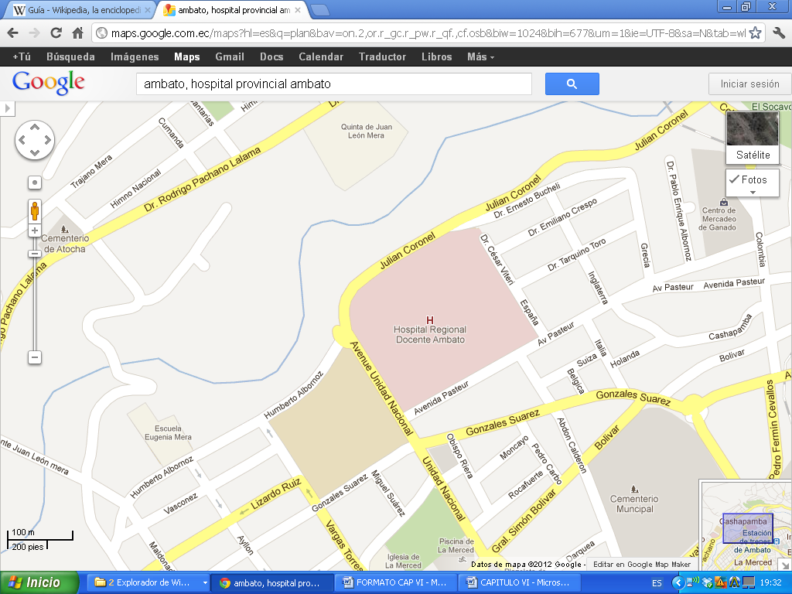
GRAFICO N.- 21

GRAFICO N.- 22

6.7. SOPORTES TEÓRICOS DE LA PROPUESTA:

Para mejores alcances de la propuesta es conveniente aclarar algunas concepciones teóricas necesarias:

PLAN:

Documento que contempla en forma ordenada y coherente las metas, estrategias, políticas, directrices y tácticas en tiempo y espacio, así como los instrumentos, mecanismos y acciones que se utilizarán para llegar a los fines deseados. Un plan es un instrumento dinámico sujeto a modificaciones en sus componentes en función de la evaluación periódica de sus resultados.

El plan no es solamente un documento con un conjunto de perspectivas y previsiones, es el instrumento más eficaz para racionalizar la intervención, generalmente estatal en la economía.

PLANIFICACIÓN:

"Es el proceso de establecer objetivos y escoger el medio más apropiado para el logro de los mismos antes de emprender la acción", (GOODSTEIN, 1998).

La planificación o planeamiento, en el sentido más universal, implica tener uno o varios objetivos a realizar junto con las acciones requeridas para concluirse exitosamente. Va de lo más simple a lo complejo, dependiendo el medio a aplicarse. La acción de planear en la gestión se refiere a planes y proyectos en sus diferentes ámbitos, niveles y actitudes. ( WIKIPEDIA.ORG2004).

ETAPAS DE LA PLANEACIÓN:

Dado que a veces puede tratarse de un proceso de toma de decisiones, se pueden distinguir varias etapas:

- Identificación del problema.

- Desarrollo de alternativas.

- Elección de la alternativa más conveniente.

- Ejecución del plan.

En los casos de la planeación reactiva y operativa no se hace un enfático uso en la toma de decisiones, ya que es lineal y sólo administra los procesos en curso de alguna organización o sistema. El caso de la planeación táctica, estratégica y normativa, puede requerir los conceptos de toma de decisiones por lo complejo y amplio.

No es necesario ejecutar ninguna conducta motora y podemos evocar la información almacenada tanto en la memoria semántica como en la memoria episódica o la memoria perceptiva.

De alguna manera se utiliza la planeación en la vida cotidiana, en sus diferentes expresiones, pero es muy importante distinguir las características en el entorno o medio ambiente que se desenvuelven, ya que no es lo mismo decidir por una persona que por miles de personas. Cada escenario es muy diverso; de allí la importancia de la planeación.

VENTAJAS:

La planeación tiene muchas ventajas:

1. Ayuda a la administración a adaptarse y ajustarse al ambiente cambiante

2. Ayuda a cristalizar acuerdos sobre asuntos importantes

3. Permite a la dirigencia ver el cuadro de las operaciones con más claridad

4. Ayuda a afinar responsabilidades con precisión

5. Proporciona un sentido de orden a las operaciones

6. Ayuda a lograr la coordinación entre las partes de la organización

7. Ayuda a que los objetivos sean más específicos.

8. Minimiza las conjeturas

9. Ahorra tiempo, esfuerzo y dinero

DESVENTAJAS

- Contribuye a demorar las acciones

- Restringe el ejercicio de la iniciativa y la innovación de la administración

NIVELES DENTRO DE UNA ORGANIZACIÓN:

Estratégica:
Es el proceso mediante el cual trazan la dirección a largo plazo de una entidad estableciendo objetivos específicos en el desempeño, tomando en cuenta circunstancias internas y externas para llevar a cabo los planes de acción seleccionados.
Esto suele llevarse a cabo dentro de las organizaciones en el nivel directivo, o el más alto nivel de mando, la cual se realiza por medio de tácticas y procedimientos empleados para el logro de un objetivo específico o determinado, se planifica a largo plazo más de 5 años.
Planificación estratégica, también consiste en planear estrategias en toda materia, o en la vida cotidiana de toda persona. La estrategia en la educación física se utiliza en todos los juegos. Por medio de la interacción entre los niveles estratégicos se puede llegar a lo acordado.

Táctica:

La parte táctica es un proceso continuo y permanente, orientado al futuro cercano, racionalizando la toma de decisiones, determinando las acciones. Y es sistémico, ya que es una totalidad formada por el sistema y subsistemas, visto desde un punto de vista sistémico. Es iterativo, ya que se proyecta y debe ser flexible para aceptar ajustes y correcciones. Es una técnica cíclica que permite mediciones y evaluaciones conforme se ejecuta. Es dinámica e interactiva con los demás, y es una técnica que coordina varias actividades para conseguir la eficiencia de los objetivos deseados.
La incertidumbre provocada por las presiones e influencias ambientales debe ser asimilada por la parte intermedia o táctica. Se debe convertir e interpretar en las decisiones estratégicas, del nivel más alto, en planes concretos en el nivel medio. Se convierte en planes que se pueden emprender y, a su vez, subdividir y detallar en planes operacionales a ejecutarse en el nivel operativo.

Operativa:

Se da en los empleados, en el nivel más bajo de la organización. Realiza un microplaneamiento de las organizaciones de carácter inmediato, que detalla cómo deberán alcanzarse las metas. En realidad, todos los puntos de la base de la planeación se dan en el nivel operativo, lo que en gran medida influye y determina, en conjunto con la parte táctica, la obtención de resultados.
La parte operacional incluye esquemas de tareas y operaciones debidamente racionalizados y sometidos a un proceso reduccionista típico del enfoque de sistema cerrado. Se organiza con base en los procesos programables y las técnicas computacionales. Se trata de convertir una idea en realidad, o ejecutar el propósito de una acción a través de varias vías, se trabaja a corto plazo generalmente a menos de 1 año.

Normativo:

Se refiere a la conformación de normas, políticas y reglas establecidas para el funcionamiento de una organización. Se apoya en la conformación de estándares, metodologías y métodos para el correcto funcionamiento de las actividades planeadas.

La parte normativa se refiere al establecimiento de reglas y/o leyes y/o políticas dentro de cualquier grupo u organización, sobre todo para mantener el control, seguimiento y desarrollo de la planeación, así como el desarrollo de las normas y políticas establecidas. La planeación está estrechamente vinculado con el diseño de la estructura organizativa. Se aplica en áreas muy específicas, que generalmente son las que vigilan y definen aspectos que en otros niveles no es posible delimitar.

Actitud:
La actitud dentro de la planeación se realiza en el nivel deseado, requiere una definición, que puede ser:

Reactiva:
Realizar acciones encaminadas al seguimiento del estado actual de la organización. No se piensa en el futuro, sino en mantener lo que actualmente tiene la organización.

Activa:
Se realizan cambios para mantener vigente la organización. Generalmente no trasciende.

Interactiva:
La planeación interactiva se orienta para tener el control sobre el futuro, por lo que el presente es muy importante ya que da pauta a decir cómo se va a ir construyendo el futuro deseable y el reproducirlo fielmente como se desea. Actualmente las empresas más fuertes y de tecnología suelen emplearla.

INTERVENCION PSICOLOGICA:

Intervención psicológica se refiere a los métodos utilizados en la psicológica clínica y que constituyen un subconjunto de los medios que permiten brindar un beneficio psicológico.
Los medios psicológicos típicos son, por ejemplo, el dialogo y el ejercicio como factor para influir.
Tienen siempre un punto de arranque en la vivencia y conducta, y se realiza en la interacción social entre el que presta la ayuda y el que la busca. Por tanto la característica esencial no es, como se podría suponer a primera vista, la modificación de características y procesos psíquicos, si no la influencia ejercida por medios psicológicos.

Las funciones de la intervención psicológica clínica presidiendo de los planes de intervención (funciones, patrones de función, sistemas interpersonales), pueden clasificarse en cuatro grandes grupos: a) de la función de desarrollo, b) de la función de prevención, c) de la función de tratamiento y terapia, d) de la rehabilitación.

Función de desarrollo y de fomento de la salud. Sirve para el enriquecimiento, el desarrollo personal y para el fomento de la salud psiquiátrica corporal.
Función de prevención. Comprende aquellos métodos y estrategias que están en servicio de la prevención de trastornos. También la intervención de casos de crisis las consideramos como función preventiva, porque en situaciones graves de la vida y criticas presta una ayuda para la adaptación ayudando así a impedir el origen de trastornos bastantes duraderos.

Función de tratamiento y terapia. Tiene como finalidad el tratamiento de trastornos y pretende disminuir así, las tasa de prevalecencias. El concepto de psicoterapia se emplea en parte para conferirse a esta función; pero solo cumple una parte de esta función, porque también el tratamiento de funciones perturbadas.

Función de rehabilitación. Se considera que el fin de la rehabilitación, en sentido amplio, es la reinserción permanente de personas en el trabajo, en el campo social estricto y en la sociedad, después de un tratamiento, es decir de personas que tenían un tratamiento psíquico o psicoanalítico, o que se hallaban impedidas física y mentalmente. Con ello se pretende: 1. Impedir las consecuencias a largo plazo de una enfermedad 2. Disminuirlas al mínimo en el caso de trastornos crónicos e incurables.

INSUFICIENCIA RENAL CRÓNICA:

Es la pérdida lenta de la función de los riñones con el tiempo. La principal función de estos órganos es eliminar los desechos y el exceso de agua del cuerpo.
Fisiopatología de la IRC:
Implica unos mecanismos iniciadores específicos de la causa, así como una serie de mecanismos progresivos que son una consecuencia común de la reducción de la masa renal. Esta reducción de la masa renal causa hipertrofia estructural y funcional de las neuronas supervivientes. Esta hipertrofia compensadora está medida por moléculas vasoactivas, citocinas y factores de crecimiento, y se debe inicialmente a una hiperfiltración adaptadora, a su vez medida por un aumento de la presión y el flujo capilares glomerulares.
6.8. ANÁLISIS DE LA FACTIBILIDAD
Se proporcionará material de capacitación con el apoyo de exposiciones y entrega de trípticos, folletos e información que irán dirigidos para los pacientes con insuficiencia renal crónica en los cuales se informará acerca como influye el nivel de estrés en la adherencia al tratamiento dietético, con ello mejoraremos su calidad de vida.

6.8.1. FACTIBILIDAD ECONÓMICA

La educación a los pacientes va a proporcionar conocimientos que no es necesario una gran inversión ni alto costo para su tratamiento puesto que algunas técnicas usadas son didácticas, prácticas y dinámicas, y la predisposición a ayudar a los pacientes a comprender sobre su enfermedad y sus posibles complicaciones, además como sobrellevar y adaptarse a un estilo de vida diferente mantenerse en equilibrio, las principales motivaciones de la presente propuesta de solución a un tema de gran importancia como es estabilizar los niveles de estrés en los pacientes con insuficiencia renal crónica para una buena adherencia al tratamiento dietético y que su inversión no sería significativa puesto que el hospital proporcionaría al personal, así mismo el espacio físico e instrumentos que sea posible suministrar, solo necesitaríamos material de oficina otorgados por los investigadores siendo un aproximado de 30 dólares mensuales.

6.8.2. FACTIBILIDAD LEGAL

Es apropiado realizar esta investigación fomentada en la LEY ORGÁNICA DE SALUD.

CAPITULO II DEL PLAN INTEGRAL DE SALUD “Art. 5.- Para el cumplimiento de los objetivos propuestos, el Sistema Nacional de Salud implementará el plan Integral de Salud, el mismo que garantizado por el Estado, como estrategia de Protección Social en Salud, será accesible y de cobertura obligatoria para toda la población, por medio de la red pública y privada de proveedores y mantendrá un enfoque pluricultural. Este plan contemplará:” “1. Un conjunto de prestaciones personales de prevención, detección, diagnóstico, recuperación y rehabilitación de la salud. Este incluye la provisión de los servicios y de los medicamentos e insumos necesarios en los diferentes niveles de complejidad del Sistema, para resolver problemas de salud de la población conforme al perfil epidemiológico nacional, regional y local.” “2. Acciones de prevención y control de los riesgos y daños a la salud colectiva, especialmente relacionados con el ambiente natural y social.” “3. Acciones de promoción de la salud, destinadas a mantener y desarrollar condiciones y estilos de vida saludables, individuales y colectivas y que son de índole intersectorial.” “Art. 6.-Modelo de Atención.- El Plan Integral de Salud, se desarrollará con base en un modelo de atención, con énfasis en la atención primaria y promoción de la salud, en procesos continuos y coordinados de atención a las personas y su entorno, con mecanismos de gestión desconcentrada, descentralizada y participativa. Se desarrollará en los ambientes familiar, laboral y comunitario, promoviendo la interrelación con la medicina tradicional y medicinas alternativas.” (CONSTITUCIÓN DE LA REPÚBLICA DEL ECUADOR)

6.9. ELABORACIÓN DE UN PLAN DE INTERVENCION PSICOLOGICA PARA PACIENTES CON I.R.C.

Identificación del problema. Dentro de los pasos para realizar la planificación se encuentra la identificación del problema que en este caso es la dificultad de los pacientes para la adherencia adecuada al tratamiento dietético, debido a alteraciones psicológicas como el nivel patológico de estrés en el que se encuentran los pacientes en este punto pretendemos identificar el nivel de estrés en el que se encuentra el paciente.

Desarrollo de alternativas: Dentro de las alternativas de solución a dicha problemática podemos decir que se encuentran mejoramiento del estado psicológico que es estabilizar el nivel de estrés a un estado de euestrés siendo éste óptimo para una buena respuesta y por ende a una buena adherencia al tratamiento dietético, además debemos incluir a los pacientes en programas de alimentación permitida para su enfermedad, crear en el paciente un entorno social, familiar y emocional adecuado.

Elección de la alternativa más conveniente: Una alternativa más acertada en este tipo de problema es intervenir en su estado psicológico a aquellos pacientes con alteraciones en los niveles de estrés ayudándoles a llegar a un equilibrio.

Ejecución del plan: Mediante educación a los pacientes con Insuficiencia renal crónica llevar conocimientos a través de charlas, conferencias, folletos para pacientes, a cargo de psicólogos, psiquiatras, nutricionistas, nefrólogos, o médicos conocedores del tema. (VER TABLA EN ANEXOS).

6.10 CRONOGRAMA:
CRONOGRAMA PARA APLICACIÓN DE LA PROPUESTA | Abril | Mayo
Defensa del estudio
Reunión con jefe del servicio y médicos tratantes
Capacitación de personal del servicio
Colocación de información necesaria
Aplicación del plan operativo |  | A partir de la fecha
Evaluación del plan operativo |  | Cada 2 meses desde su aplicación
Cuadro N 19
6.11.- ADMINISTRACIÓN DE LA PROPUESTA:

Se aplicará en la sala de Medicina Interna de Hombres y Mujeres del H.P.D.A. por médicos especialistas , psicólogos, médicos residentes e internos rotativos de medicina, quienes deben monitorear e identificar pacientes con insuficiencia renal crónica que tengan niveles patológicos de estrés y que además tengan dificultad en cuanto a la adherencia al tratamiento dietético, además se encarguen del uso de material didáctico a y así puedan mejorar su calidad de vida.

ORGANIGRAMA ESTRUCTURAL Y FUNCIONAL

ESTRUCTURA | FUNCION
DIRECTOR DEL HOSPITAL | Proporcionar recursos económicos, profesionales
SUBDIRECTOR DEL HOSPITAL | Organizar el calendario de trabajo
JEFE DEL SERVICIO | Organizar al personal del servicio asignando expositores y asignando
MEDICOS ESPECIALISTAS DEL SERVICIO. | Aportar con conferencias acorde a su especialidad tanto nutricionistas, psicólogos, psiquiatras, médicos internistas, tanto a pacientes como al personal para enriquecer sus conocimientos.
MÉDICOS RESIDENTES | Identificación del problema, aportes de charlas, conferencias, actividades pertinentes al tema, supervisión y evaluación de resultados de las actividades.
INTERNOS ROTATIVOS DE MEDICINA | Interactuar con pacientes para identificación de su problema, charlas, actividades, conferencias

Cuadro N 20

6.12 RECURSOS ECONÓMICOS:

De acuerdo al esquema del plan de intervención psicológica para estabilizar los niveles de estrés para los pacientes con Enfermedad Renal Crónica del Servicio de Medicina Interna del Hospital Provincial Docente Ambato, en cuanto se refiere a los egresos a realizarse, se ha considerado que los mismos, serán cubiertos por el investigador, quien cubrirá los costos indicados de $ 341,00
Para el valor indicado anteriormente de $ 341,00 que cubrirá el investigador es necesario añadir un cuadro explicativo.

CUADRO DE GASTOS A OPERARSE EN EL PROCESO DE INVESTIGACIÓN Y EN LA PROPUESTA A PRESENTARSE
ACTIVIDADES | COSTOS | RESPONSABLES
DIAGNOSTICO | $ 5,00
Diálogos con pacientes | $ 2,50 | Investigador
Encuestas a pacientes | $ 200 | Investigador
DISEÑO | $ 30,00
Consultas a Médicos, nutricionistas y Psicólogos | $ 20,00 | Investigador
Entrevistas a los Profesionales de la Salud | $ 10,00 | Investigador
SOCIALIZACION | $ 84,00
Trípticos de difusión y convocar a charlas de capacitación | $ 4,00 | Investigador
Charlas de Capacitación | $30,00 | Investigador
Charlas de difusión sobre manejo del estrés. | $ 50,00 | Investigador
PLANIFICACION | $ 62,00
Análisis de la situación diagnóstica | $ 15,00 | Investigador
Diseño del Organigrama Estructural y Funcional | $ 5,00 | Investigador
Lineamientos Básicos de organización interna | $ 25,00 | Investigador
Diseñar un folleto informativo | $ 9,00 | Investigador
Reunión de difusión del folleto | $ 8,00 | Investigador
EJECUCIÓN | $ 100,00
EVALUACIÓN | $60,00
Costo Total | $ 341,00
Cuadro N 21

6.13 PLAN DE MONITOREO Y EVALUACIÓN DE LA ENCUESTA:

Por las características propias de este nuevo tipo de organización propuesto, el monitoreo y la evaluación, romperá un poco los esquemas tradicionales existentes dentro de la parte formal de evaluación, para lo cual, planteamos la siguiente propuesta:
- Mediante la utilización de una encuesta estructurada se consultará al personal de salud que labora en dicha institución sobre el funcionamiento del plan estratégico de intervención psicológica, donde podremos ir conociendo en forma periódica realmente los logros, las dificultades, las observaciones y sugerencias de parte de quienes son actores directos de la organización.

- Estas encuestas serán aplicadas seis meses después de la ejecución del plan y posteriormente cuando las circunstancias lo ameriten, siempre pensando más que en evaluación propiamente en seguimiento y orientación a fin de que este tipo de propuesta alcance el objetivo planteado por el grupo de investigadores, que es dotar de un plan estratégico de intervención psicológica, para que los pacientes con insuficiencia renal crónica del Hospital Provincial Docente Ambato tengan una mejor calidad de vida.

- También creemos conveniente la aplicación de sondeos a través de entrevistas en forma periódica a los médicos tratantes y pacientes del servicio, con el propósito de conocer los diferentes criterios y formas de pensar acerca del funcionamiento del plan estratégico de intervención psicológica en pacientes con Insuficiencia Renal Crónica con mala adherencia al tratamiento dietético.

- Tanto las encuestas como las entrevistas serán tabuladas y codificadas para la toma de decisiones oportunas para el mejoramiento del plan.

- Se solicitará la presencia de profesionales en el tema para que realicen un monitoreo sobre el funcionamiento del plan estratégico de intervención psicológica.

- Con esta información se logrará tener juicios de valor sobre la marcha del plan.

Por último se tomarán decisiones, para cambiar, perfeccionar o rectificar elementos del plan.
BIBLIOGRAFIA:
- CHICAIZA, Liliana. Fallas del mercado de la salud en Colombia, el caso de la insuficiencia renal crónica. En: Revista de Economía institucional; vol.7, # I2.primer semestre del 2005.

- COMBE C, Chauveau P, Laville M, et al: influence of nutritional factors and hemodialysis adequacy on the survival of 1610 French patientes. Am .Kidney dis 2001; 37 (1 Suppl 2): S 81-8. 39.

- DAURGIDAS J, Blakep, IngT, et at: manual de dialisis segunda edición. Ed Masson S.A, 2003.

- ESTUDIO DE CALIDAD DE VIDA Y ADHESIÓN AL TRATAMIENTO EN PACIENTES CON INSUFICIENCIA RENAL CRÓNICA EN TRATAMIENTO DE HEMODIÁLISIS. Universidad Santo Tomás, Bogotá, 2006.

- HOSPITAL MILITAR CENTRAL. Investigación Adherencia de los pacientes coninsuficiencia renal crónica a las sesiones de hemodiálisis, Bogotá, DC, 2006-2007.

- KALANTAR K, Kopple J, Humphreys M, et al: Comparing outcome predictability of markers of malnutrition-inflammation complex syndrome in haemodialysus patients. Nephrol Dial Transplant 2004; 19: 1507-1519.
- POZZONI P, Vecchio L, Pontoriero G, et al: Long-term outcome in hemodialysis: Morbidity and mortality. J Nephrol 2004; 17: 87-95.

- QURESHI AR, Alvestrand A, Divino-Filho JC, et al: Inflammation, malnutrition, and cardiac disease as predictors of mortality in hemodialysis patients. J Am Soc Nephrol 2002; 13 Suppl 1: S28-36, 2002.

- WILD, S., ROGLIC, G., GREEN, A., SICREE, R. y KING. H. Global prevalence of diabetes: estimates for the year 2000 and projections for 2030. Diabetes Care 2004. Borah M, Schoenfeld P, Gotch F, et al: Nitrogen balance during

- YAGO A, Shemin D, Hsu N, et al: Rapid communication: L- folinic acid versus folic acid for the treatment of hyperhomocysteinemia in hemodialysis patients. Kidney Int 2001; 59 (1): 324-7.

- YEUN J.Y, Kaysen G.A: Factors influencing serum albumin in dialysis patients. Am J Kidney Dis 1998; 32 (6 Suppl 4): S118-25.

- YEUN JY, Levine RA, Mantadilok V, et al: C-Reactive protein predicts allcause and cardiovascular mortality in haemodialysis patients. Am J Kidney Dis 2000; 35: 469- 476.

- ZALBA G, San josé. G, Moreno MU, et al: Papel del anión superóxido en la fisiopatología de las enfermedades vasculares. Nefrología Vol XXIII sup l4: 13-20, 2003.

- ZIMMERMANN J, Herrlinger S, Pruy A., et al: Inflammation enhances cardiovascular risk and mortality in hemodialysis patients. Kidney Int 1999; 55:648-658.

- ZOCCALI C, Mallamaci F, Tripepi G: Atherosclerosis in diálisis patients: does Chlamydia pneumoniae infection contribute to cardiovascular damage? Nephrol Dial Transplant 2002; 17 (suppl8): 25-28.

- ZOCCALI C, Benedetto FA, Mallamaci F, et al: C- Reactive protein and atherosclerosis in diálisis patients. Nephrol Dial Transplant 1998; 13:2710-2711.

ANEXOS

ANEXO 1

UNIVERSIDAD TÉCNICA DE AMBATO
CIENCIAS DE LA SALUD
MEDICINA
ENCUESTA

Por favor marque con una cruz (x) en la opción que crea conveniente en relación a su vida diaria, tómese su tiempo para pensarlo.
Las preguntas son:

1.- ¿Cree estar dentro de un peso adecuado?
SI NO DESCONOZCO

2.- ¿Se alimenta adecuadamente?
SI NO A VECES

3.- ¿Sigue las instrucciones de su médico o nutricionista?
SI NO A VECES

4.- ¿Ingiere alimentos ricos en proteínas como: carne, queso, arvejas etc?
SI NO A VECES

5.- ¿Se ha logrado adaptar con facilidad al tratamiento dietético?
SI NO

6.- ¿Cómo se encuentra emocionalmente en relación a su enfermedad?

BIEN REGULAR PÉSIMO

7.- ¿Tiene algún temor en cuanto al tratamiento que recibe?
SI NO
¿Cuál?………………………………………………………………………….
…………………………………………………………………………..

8.- ¿Cuál es su actitud frente a las complicaciones de su enfermedad?

POSITIVA NEGATIVA
9.- ¿Está dispuesto a realizar el tratamientos invasivos (diálisis) si fuera necesario?

SI NO TALVÉS

10.- ¿Ha sufrido un evento estresante últimamente?
SI NO

11.- ¿Se siente preocupado por su enfermedad?

SI NO

12.- ¿Se ha sentido impotente al enfrentar sus problemas?

SI NO

13.- ¿Siente que su problema no depende de usted?

SI NO

14.- ¿Se ha sentido con los ánimos bajos?

SI NO A VECES

15.- ¿Se ha sentido poco motivado en realizar sus actividades diarias?

SI NO

16.- ¿Toma más líquidos de lo que le recomiendan?
SI NO IGUAL CANTIDAD

17.- ¿Hace que tiempo le diagnosticaron de Insuficiencia Renal Crónica?
-----------------------------------------------------------------------------------
¡GRACIAS POR SU COLABORACIÓN!

ANEXO 2- Plan de Intervención psicológica para los pacientes con niveles patológicos de estrés que tienen I.R.C.
ETAPAS | OBJETIVOS | ACTIVIDADES | RESULTADOS | RECURSOS
 |  |  |  | TIEMPO | HUMANOS | MATERIALES
DIAGNOSTICO | -Identificar pacientes con niveles patológicos de estrés con mala adherencia al tratamiento dietético en pctes con I.R.C.  -Detectar niveles de estrés más común en estos pacientes | -Entrevistas a médicos y psicólogos  -Entrevistas y encuestas a pacientes con I.R.C. | -Contar con la investigación diagnóstica | 45 días | Grupo investigador | Entrevista  Encuesta
SOCIALIZACIÓN | -Difundir los niveles de estrés que afectan a la adherencia al tratamiento.  -Tomar conciencia del problema  -Capacitar sobre la alimentación que deben recibir | -Trípticos para difundir  -Charlas de capacitación  -Charlas de difusión sobre estrategias de afrontamiento y autoestima | -Mejorar la adherencia al tratamiento dietético | 5 días  5 días | Grupo investigador  Grupo investigador | De oficina  De oficina
PLANIFICACIÓN | -Definir los objetivos del plan  -Establecer las estrategias | -Análisis de la situación diagnóstica  -Diseño de organigrama estructural y funcional | -Mejorar la adherencia al tratamiento dietético | 5 días | Grupo investigador | De oficina
EJECUCIÓN | -Implementar el funcionamiento del Plan Operativo  -Proponer el funcionamiento continuo del plan operativo en el servicio de Medicina Interna. | -Diseño de folleto informativo y reunión de difusión del folleto  -Entregar el plan operativo | -Mejorar la adherencia al tratamiento dietético | 15 días | Grupo investigador | De oficina
EVALUACIÓN | -Verificar el funcionamiento del plan  -Aplicar la evaluación | -Entrevistas a pacientes  -Observación  -Diseño del instrumento  -Evaluación por muestreo  -Reunión informativa, discusión y toma de decisiones | -Evaluar el funcionamiento del plan operativo | Continuo y a largo plazo | Médicos Residentes  Internos Rotativos de Medicina | De oficina

ANEXO 3

CONSENTIMIENTO INFORMADO

Yo,……..…………………………………………………………………………con cédula de Identidad……………………. Acepto participar en la investigación, “RELACIÓN ENTRE LOS NIVELES DE ESTRÉS Y LA ADHERENCIA AL TRATAMIENTO DIETÉTICO EN PACIENTES CON INSUFICIENCIA RENAL CRÓNICA EN EL SERVICIO DE MEDICINA INTERNA DEL H.P.D.A. EN EL PERIODO ENERO – MARZO 2012” siendo informado de los procedimientos que se realizara, y que con ella estaré ayudando en el progreso del tratamiento y prevención de este problema.

……………………………..
FIRMA

ANEXO 4

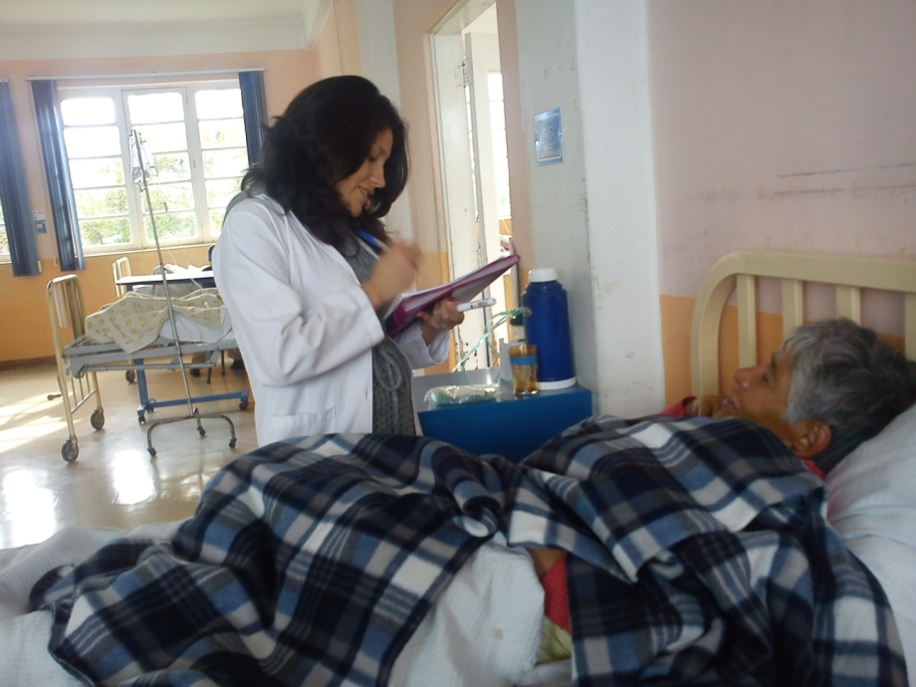
INSTRUCCIONES PARA LAS ENCUESTAS

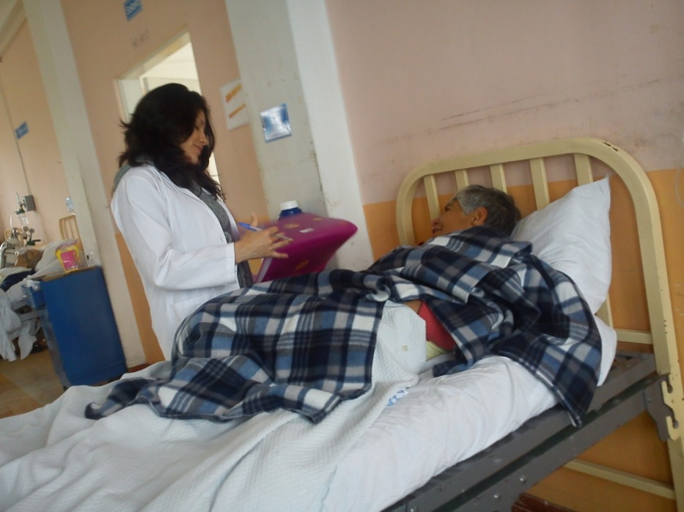
ENTREGA DE LAS ENCUETAS

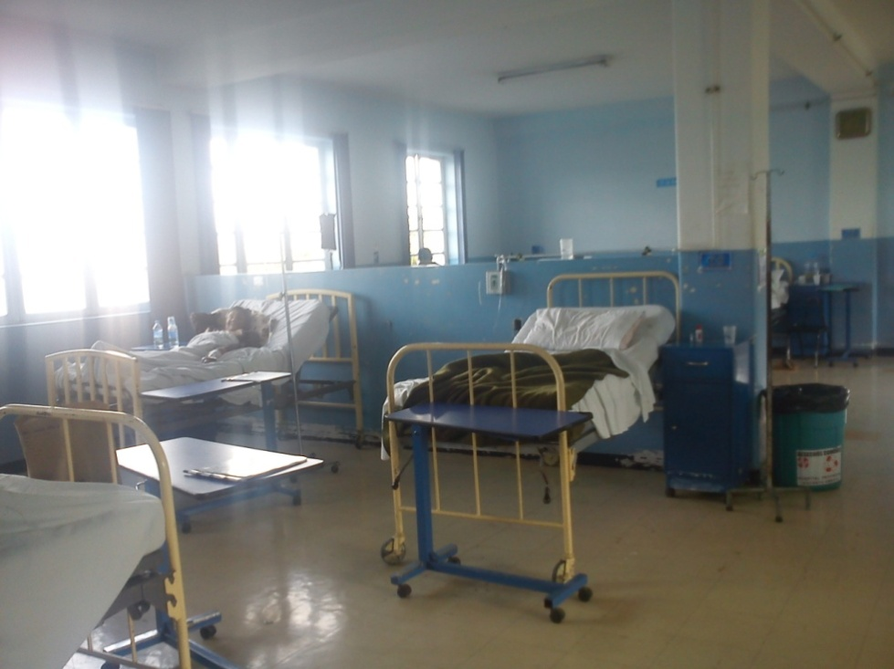
SALA DE MEDICINA INTERNA
HOMBRES
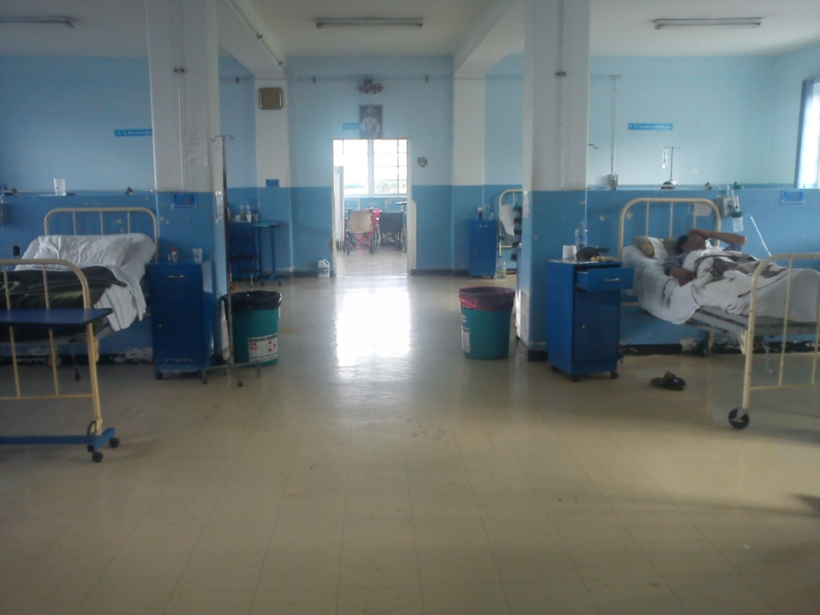

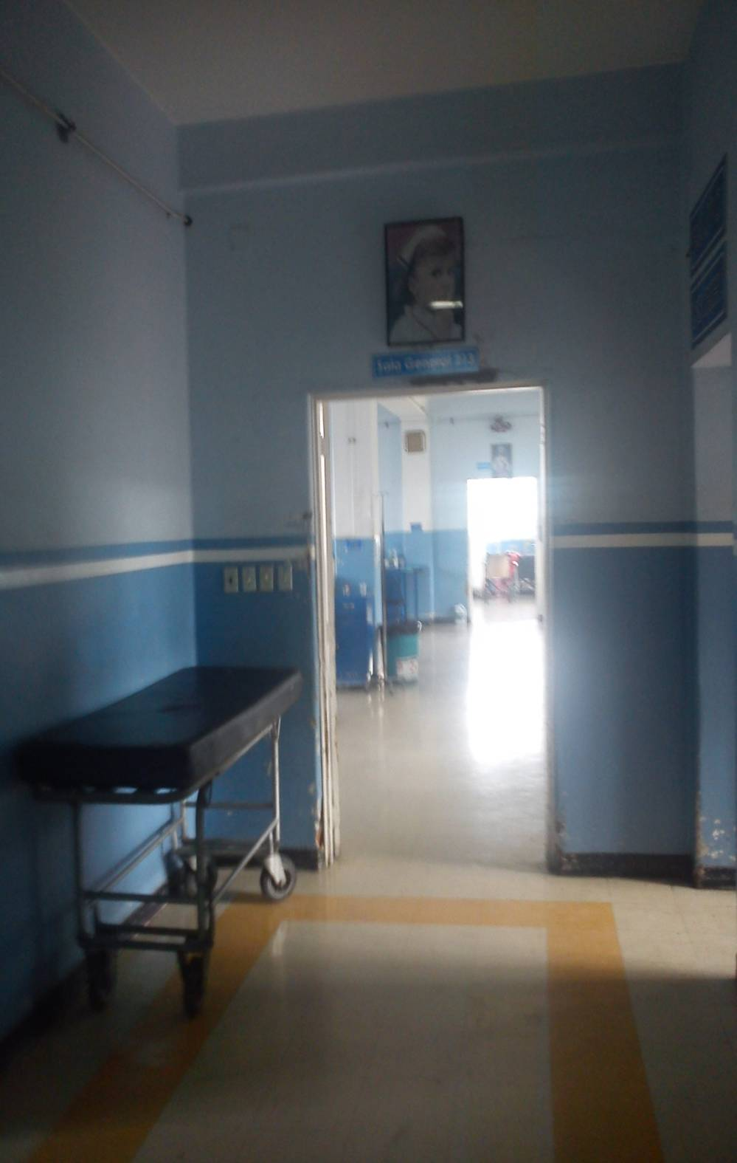

SALA DE MEDICINA INTERNA
HOMBRES
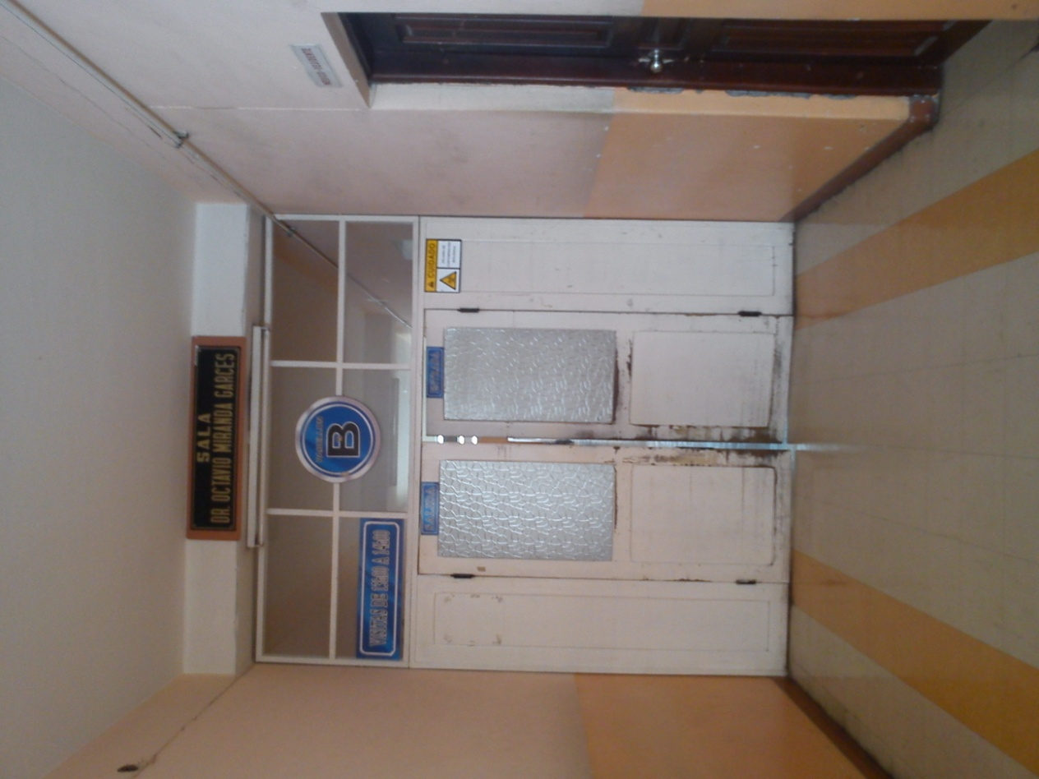
ENTRADA A CLÍNICA MUJERES

CLÍNICA MUJERES

ANEXO 5

TRIPTICO INFORMATIVO

¿Qué papel cumple el estrés en el tratamiento dietético en el paciente renal crónico?
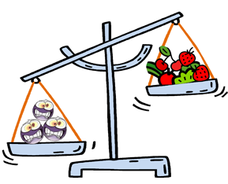
Niveles patológicos de estrés pueden dificultar la adherencia a un adecuado tratamiento dietético en la insuficiencia renal crónica.
 Sabias que el ser humano necesita estrés para una óptima respuesta a ciertas situaciones?
Los niveles de estrés muy elevado o muy bajo crea un estado de mala respuesta a situaciones amenazantes.

¿Cómo liberarse del estrés?

El estrés es importante para el ser humano, puesto que este nos ayuda a enfrentarnos a situaciones amenazantes, pero cuando se presenta en estados extremos es decir bajos o altos, no permite una adecuada respuesta.
El tratamiento dietético en paciente que presentan Insuficiencia Renal Crónica es importante para la recuperación de quienes la padecen, mejorando su estado y ayudando a una mejor calidad de vida.
Es importante que haya equilibrio entre el estado mental y el físico, por lo que es importante un tratamiento psicológico junto al clínico y nutricional

